Instituto Federal de Educação, Ciência e Tecnologia do Sudeste de Minas Gerais
Campus Juiz de Fora
Engenharia Mecatrônica

CAIO HENRIQUE NEMETH SANTOS

ANÁLISE DE RESTRIÇÃO DE FLUXO PARA ENFRENTAMENTO DA COVID-19 NO ESTADO DE RONDÔNIA

Juiz de Fora
2023
CAIO HENRIQUE NEMETH SANTOS

ANÁLISE DE RESTRIÇÃO DE FLUXO PARA ENFRENTAMENTO DA COVID-19 NO ESTADO DE RONDÔNIA

Trabalho de Conclusão de Curso apresentado ao Campus Juiz de Fora do Instituto Federal de Educação, Ciência e Tecnologia do Sudeste de Minas Gerais como requisito parcial para obtenção do grau de Bacharel em Engenharia Mecatrônica.

Orientador: Prof. M.Sc. Ricardo Costa Pinto e Santos.
Coorientador: Prof. D.Sc. Emerson Augusto Priamo Moraes.

Juiz de Fora
2023

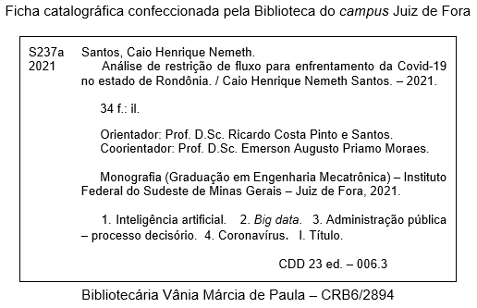
CAIO HENRIQUE NEMETH SANTOS

ANÁLISE DE RESTRIÇÃO DE FLUXO PARA ENFRENTAMENTO DA COVID-19 NO ESTADO DE RONDÔNIA

Trabalho de Conclusão de Curso apresentado ao Campus Juiz de Fora do Instituto Federal de Educação, Ciência e Tecnologia do Sudeste de Minas Gerais como requisito parcial para obtenção do grau de Bacharel em Engenharia Mecatrônica.

Aprovada em: 20/12/2021

BANCA EXAMINADORA

________________________________________________
Prof. M.Sc. Ricardo Costa Pinto e Santos - Orientador
Instituto Federal de Educação, Ciência e Tecnologia do Sudeste de Minas Gerais

________________________________________________
Prof. D.Sc. Emerson Augusto Priamo Moraes - Coorientador
Instituto Federal de Educação, Ciência e Tecnologia do Sudeste de Minas Gerais

________________________________________________
Prof. D.Sc. Annik Passos Marôcco - Examinador 1
Instituto Federal de Educação, Ciência e Tecnologia do Sudeste de Minas Gerais

________________________________________________
Prof. D.Sc. Luciano Polisseni Duque - Examinador 2
Instituto Federal de Educação, Ciência e Tecnologia do Sudeste de Minas Gerais
AGRADECIMENTOS

Às 5 mulheres da minha vida que foram fonte de inspiração e da força necessária para não desistir nas madrugadas em que o esgotamento físico e mental parecia não ter fim. Letícia Vitória, minha companheira que realmente faz jus ao título, não caberia aqui tudo o que gostaria de falar sobre essa mulher incrível; Valéria Nemeth, minha mãe, que sempre me fez acreditar ser capaz; Liana Silva, minha sogra e a primeira pessoa a “dar a cara a tapa” oficialmente para me fazer ser ouvido pelas autoridades competentes do Estado de Rondônia; Lais Nemeth, minha irmã que me enche de orgulho por sua excelência no que faz e sempre me ajudou com as tecnicidades burocráticas e por fim mas não menos importante; Lorena Beatriz, minha cunhadinha que em suas atitudes infantis mas cheias de carinho como, me “certificar” como melhor cunhado do mundo ou me abraçar todos os dias pela manhã, após noites em claro, dizendo “Te amo Caio”, me lembrava da importância do que estava sendo feito.
Ao meu pai, Sinézio, que mesmo não sendo um matemático de formação, me ensinou que a vida é uma equação, onde cada atitude equivale a uma consequência, assim, um homem sábio é o que entende a consequência de seus atos antes de fazê-los e um homem honrado, é o que não se esquiva delas. Que em toda a minha vida, concordando ou por vezes nem tanto, nunca me negou o apoio necessário para realizar qualquer coisa à que me propunha, desde que eu garantisse a ele estar buscando ser um homem sábio e honrado.
Ao meu sogro e amigo, Túlio, pelo apoio e auxílio analítico, com grande poder de observação e síntese em questões antropológicas, que por sua característica modesta, em muitas ocasiões nem mesmo soube o quanto me ajudou a estipular parâmetros para a elaboração de ferramentas fundamentais para esse trabalho.
Aos meus Irmãos, sanguíneos e por mérito de consideração, Gustavo e Tiago, que apesar de muito diferentes de mim e entre si mesmos, sempre se mostraram os companheiros mais leais e confiáveis, aos quais sempre pude recorrer.
À Maria de Fátima, sem a qual, até mesmo o ingresso na graduação que originou todo esse processo não seria possível, seu propósito em melhorar a vida das pessoas com que tem contato fazendo o bem e sua notável habilidade e experiência na arte da escrita, possibilitaram a um dislexo conquistar uma vaga para seu curso dos sonhos em uma universidade federal.
Ao Tenente coronel BM Sanchez, primeira autoridade diretamente relacionada ao enfrentamento da pandemia a perceber a importância da utilização de Inteligência Computacional no combate à propagação do vírus, um dos profissionais mais competentes com quem já trabalhei, e um estrategista nato, hoje um amigo pessoal.
Ao Secretário de Saúde do Estado de Rondônia, Dr Fernando Máximo, um gestor altamente capacitado, íntegro e competente, uma pessoa humilde e muito humana, sempre disposto a se sacrificar pelos outros, hoje um amigo pessoal.
À Pós-doutora Deusilene Souza Vieira Dall’Acqua da Fiocruz-RO, uma profissional incrível, competente e humilde, além de uma excelente pessoa que tenho o prazer de chamar de amiga.
Ao Coronel BM Gilvander Gregório por sua excelência em seu trabalho à frente das equipes de enfrentamento a descumprimentos no período da pandemia. As ações desse excepcional comandante foram fundamentais para salvar vidas de muitos em Rondônia. Hoje desempenha o papel de gestor à frente da AGEVISA-RO.
A toda a equipe da Secretaria de Estado da Saúde, SESAU-RO.
A todas as equipes: Casa Civil-RO, SEFIN-RO, FAPERO, AGEVISA, SEPOG-RO, SESDEC, AROM e outros grupos comerciais e políticos.
Ao Governador do Estado de Rondônia, Coronel Marcos Rocha, pela oportunidade de compor esse time de excelência.
Aos meu orientador e coorientador supracitados

“Algo só é impossível até que alguém duvide dele e prove o contrário”.
(Albert Einstein)

RESUMO

A Covid-19 trouxe consigo muitos medos e dúvidas sobre as condutas de enfrentamento da doença e seus resultados. Até hoje, posições antagônicas são defendidas por epidemiologistas e outras autoridades, aumentando a incerteza para o gestor público em suas tomadas de decisão. Governadores, prefeitos e suas equipes de secretários precisam estimar a probabilidade de sucesso das próximas decisões. O objetivo deste trabalho foi apresentar uma possível ferramenta para auxiliar na delicada relação entre a aplicação de medidas e alcance de objetivos por parte dos gestores públicos no enfrentamento a eventos semelhantes à pandemia da Covid-19. Trata-se de um estudo baseado na Inteligência Analítica (Machine Learnig), com abordagem qualiquantitativa. Foi realizado o scraping de dados, com ferramentas de HTML e também Power Bi. Foi utilizado o API (Application Programming Interface), com retiradas de informações (comentários) do Twitter e, através do software Orange Canvas foi feita a análise de sentimentos. Informações foram captadas de mídias sociais e de comentários de matérias (reportagens); outras foram capturadas manualmente do Facebook, de posts (publicações), e foram inseridas no Power Query. Outras informações foram obtidas dos sites do Governo e da Secretaria de Saúde, nas bases de dados e-SUS Notifica, Sivep Gripe e o Sistema de informação sobre mortalidade (SIM). Foi utilizado também modelo baseado em EDOs, com comparação de equações e de resultados ao longo do tempo. O grande volume de dados, aliado ao equacionamento numérico com inteligência computacional, possibilitou predições assertivas e tomadas de decisão cada vez mais eficazes. As Técnicas de Business Intelligence e Machine Learning aplicadas aos dados oficiais e projeções através de EDOs e outras equações matemáticas, possibilitam tomadas de decisão com maior eficácia e segurança, possibilitando uma melhor tomadas de decisão no enfrentamento a pandemia da Covid-19, incluindo a escolha do melhor momento de implantar medidas restritivas, de acordo com a análise de sentimentos das pessoas naquele período, diminuir o contágio entre pessoas, sem ter risco de ocorrências de manifestações populares.

Palavras-chave: inteligência artificial; big data; administração pública; processo decisório; coronavírus.

ABSTRACT

Covid-19 brought with it many fears and doubts about how to deal with the disease and its results. To this day, antagonistic positions are defended by epidemiologists and other authorities, increasing uncertainty for public managers in their decision-making. Governors, mayors and their teams of secretaries need to estimate the probability of success of upcoming decisions. The objective of this work was to present a possible tool to assist in the delicate relationship between the application of measures and the achievement of objectives by public managers when facing events similar to the Covid-19 pandemic. This is a study based on Analytical Intelligence (Machine Learning), with a qualitative and quantitative approach. Data scraping was carried out using HTML tools and Power Bi. The API (Application Programming Interface) was used, with information (comments) taken from Twitter and, using the Orange Canvas software, sentiment analysis was carried out. Information was captured from social media and comments on articles (reports); others were manually captured from Facebook, from posts (publications), and were inserted into Power Query. Other information was obtained from the Government and Health Department websites, in the e-SUS Notifica, Sivep Gripe and Mortality Information System (SIM) databases. A model based on ODEs was also used, with comparison of equations and results over time. The large volume of data, combined with numerical equations with computational intelligence, enabled assertive predictions and increasingly effective decision-making. Business Intelligence and Machine Learning Techniques applied to official data and projections through ODEs and other mathematical equations, enable decision-making with greater effectiveness and security, enabling better decision-making when facing the Covid-19 pandemic, including the choice the best time to implement restrictive measures, according to the analysis of people's feelings during that period, to reduce contagion between people, without risking the occurrence of popular demonstrations.

Keywords: artificial intelligence; big data; public administration; decision-making process; coronavirus.
LISTA DE FIGURAS

Figura 1- Novos Casos em Rondônia ao longo do tempo. 17
Figura 2-Novos Casos 10 dias após decreto. 18
Figura 3- Modelo do sistema de controle. 28
Figura 4- Organograma lógico do fluxo de dados e Informações. 31
Figura 5- Projeção de esgotamento de leitos em 04/01/2021. 32
Figura 6- EDOs. 34
Figura 7- Controlador PID. 36
Figura 8- Esquema no software Orange Canvas. 37
Figura 9- Aquisição de dados. 38
Figura 10- Seleção das colunas para a avaliação pela inteligência computacional. 38
Figura 11- Seleção de municípios. 39
Figura 12- Seleção de assunto a ser avaliado. 39
Figura 13- Limpeza de dados. 40
Figura 14- Percepção de sentimentos. 40
Figura 15- Percepção de sentimentos e grau de correlação. 41
Figura 16-Projeção de esgotamento de leitos e resultado real. 42
Figura 17- Principais sentimentos ao longo do tempo em RO. 43
Figura 18- Percepção do sentimento de raiva, Rondônia (vermelho) e Amazonas (azul). 44
Figura 19- Percepção do sentimento de desgosto, Rondônia (vermelho) e Amazonas(azul). 44
Figura 20- Percepção do sentimento de medo, Rondônia (vermelho) e Amazonas(azul). 44
Figura 21- Sentimentos em Rondônia. 45
Figura 22- Análise das pesquisas no google. 46
Figura 23- Equações projecionais F(x), G(x) e H(x) e seus valores de referência. 47
Figura 24- Casos Novos Rondônia. 49

LISTA DE QUADROS

Quadro 1- Tipos e técnicas de tomada de decisão. 23
Quadro 2- Glossário 25

LISTA DE ABREVIATURAS E SIGLAS

AMIB | Associação de Medicina Intensiva Brasileira
API | Application Programming Interface
CSV | Arquivo de texto simples
EDOs | Equação diferencial ordinária
GT | Grupo de Trabalho
OMS | Organização Mundial de Saúde
PID | Controlador proporcional integral derivativo
SESAU | Secretaria de Saúde
SIM | Sistema de informação sobre mortalidade
SIVEP-Gripe | Sistema de Informação da Vigilância Epidemiológica da Gripe
TS | Temperatura Social
UTI | Unidade de Terapia Intensiva

SUMÁRIO

1 INTRODUÇÃO 12
2 REFERENCIAL TEÓRICO 15
2.1 CASOS NOVOS 15
2.2 ATIVOS 15
2.3 RESTRIÇÃO DE FLUXO (ISOLAMENTO) 15
2.3.1 R zero 15
2.4 ISOLAMENTO SOCIAL RESTRITIVO 15
2.5 HIPÓTESE LÓGICA 16
2.6 MODELAGEM DE UM SISTEMA 18
2.7 SISTEMA DE CONTROLE EM MALHA FECHADA 18
2.8 TEMPERATURA SOCIAL 19
2.9 PREDIÇÃO DE COLAPSO DO SISTEMA DE SAÚDE 20
2.10 PROPOSTA APRESENTADA AOS GESTORES PÚBLICOS 20
2.11 SEMELHANÇA NAS ANÁLISES DE SENTIMENTOS 21
2.12 TEORIA DA TOMADA DE DECISÃO 22
3 METODOLOGIA 25
4 RESULTADOS 28
4.1 MODELAGEM DO SISTEMA 28
4.2 AQUISIÇÃO DOS DADOS À DECISÃO 29
4.3 MÉTODO MATEMÁTICO PROJECIONAL 31
4.3.1 Projeção de curto prazo 31
4.3.2 Projeção à longo prazo 32
4.4 TEMPERATURA SOCIAL (TS) 35
4.5 PONDERANDO AS VARIÁVEIS 35
4.6 ANÁLISE DE SENTIMENTOS 36
5 ANÁLISE DOS RESULTADOS 42
5.1 PROJEÇÃO DE CURTO PRAZO 42
5.2 ANÁLISE DE SENTIMENTOS 43
5.3 DECRETO DE ISOLAMENTO RESTRITIVO EM RONDÔNIA 45
5.3.1 Pesquisas no Google 45
5.4 ANÁLISE MATEMÁTICA 46
6 CONCLUSÃO 50
REFERÊNCIAS 51

1 INTRODUÇÃO

O Coronavírus da Síndrome Respiratória Aguda Grave 2 (SARSCoV-2), descoberto em Wuhan, província de Hubei, China, em janeiro do ano de 2020 (CIOTTI et al., 2020), se espalhou pelo mundo como uma pandemia, com surtos em vários países, como uma Emergência de Saúde Pública de Importância Internacional (OPAS, 2023).
O SARSCoV-2 causa pneumonia grave com uma taxa de mortalidade de 2,9% e sintomas que variam de leves a graves, sendo que uma grande parte da população é assintomática. Os sintomas mais comuns incluíram febre, tosse e falta de ar, sendo possível verificar na radiografia de tórax, múltiplas manchas e opacidade em vidro fosco. Outros sintomas também foram descritos, como os vômitos, diarreia e dor abdominal (CIOTTI et al., 2020).
A morte relacionada à COVID-19 foi associada a indivíduos do sexo masculino, maior idade, diabetes, asma grave e outras condições médicas (WILLIAMSON et al., 2020). A taxa de óbitos foi mais elevada entre pessoas mais velhas, principalmente nas idades entre 75 e 84 anos e aquelas com 85 anos ou mais, com taxa aumentada de mortalidade 200 vezes e 630 vezes maiores, se comparado à população mais jovem (KOH; GELLER; VANDERWEELE, 2021).
A Organização Mundial da Saúde (OMS) mostrou que o número total de mortes associadas direta ou indiretamente à pandemia de COVID-19, entre 1 de janeiro de 2020 e 31 de dezembro de 2021 foi de aproximadamente 14,9 milhões de pessoas no mundo, com maioria das mortes (84%) concentrada no Sudeste Asiático, Europa e Américas (OPAS, 2022).
Atualmente, embora a infecção do vírus tenha sido controlada, com a introdução da vacinação, ainda existem casos de Covid-19 notificados, em que no Brasil até o dia 02 de setembro de 2023 foram registrados 37.771.706 casos de Covid-19 e um total de 705.313 mortes (BRASIL, 2023). No Estado de Rondônia, foram confirmados até o dia 02 de setembro de 2023, cerca de 391.943 casos e 7.172 óbitos (BRASIL.IO, 2023).
Devido à alta infecção e mortalidade, diferentes medidas de contenção da segurança social foram adotadas no ano de 2020 e 2021, que incluíam o distanciamento social, cancelamento de eventos de aglomeração, severas restrições de viagem, bloqueio de escolas/universidades e da maioria dos locais de trabalho, com algumas exceções para os cuidados em saúde e de alimentos (MUCCI; MUCCI; DIOLAIUTI, 2020).
As medidas de contenção demostraram ter um impacto crítico e significativo, e pareceu ser eficaz no momento, em que o crescimento de novos casos abrandou (KHARROUBI; SALEH, 2020). No Brasil, após o confinamento, foi evidenciado uma diminuição de novos casos e uma diminuição da morte diária em todas as capitais do país (SILVA; FIGUEIREDO FILHO; FERNANDES, 2020). Porém, prejudicou alguns setores da economia, principalmente entre países com população abaixo da linha da pobreza devido às guerras ou outras dificuldades socioeconômicas (KHARROUBI; SALEH, 2020).
Os confinamentos provocados pela COVID-19 exigiram das pessoas, principalmente casadas, que equilibrassem o trabalho doméstico/cuidado dos filhos e o remunerado, enquanto estavam confinados em casa. Foi observado que as mulheres foram mais sobrecarregadas com o trabalho doméstico, sendo mais propensas a enfrentar maiores problemas de relacionamento e insatisfação (WADDELL et al., 2021). O confinamento também adoeceu as pessoas mentalmente, em que os indivíduos que eram mais sociáveis e tinham maior empatia começaram a apresentar sintomas depressivos devido ao contato reduzido forçado (SOMMERLAD et al., 2022).
Nesse contexto, para o período da pandemia da Covid-19, implementar medidas de distanciamento social pode se mostrar um desafio quando consideradas as questões antropológicas e psicossociais regionais. Por lógica, uma maior formalidade em interações sociais diminui o número de situações de proximidade física entre indivíduos, diminuindo também a probabilidade estatística de ocorrência do contágio. Um exemplo prático são as diversas formas de cumprimentar indivíduos desconhecidos em um ambiente social, enquanto alguns povos orientais curvam-se em sinal de respeito (NISISHIMA, 2018), outros mostram suas línguas com o mesmo intuito (KRAUSS, 2022), aproximações do rosto às mãos da outra pessoa, beijo nas mãos, acenos, apertos de mãos e abraços são apenas algumas das inúmeras variações existentes ao longo do globo (STROCHLIC, 2020).
O presente trabalho foi realizado para o Estado de Rondônia. Ao analisar a cultura deste Estado, é possível perceber que abrange quase todas essas formas de cumprimentos, caracterizando algumas dificuldades para adaptar-se à situação de maior distanciamento físico imposta pelas circunstâncias pandêmicas. Neste cenário, as tomadas de decisões dos gestores públicos precisam ser eficazes e imediatas na mitigação dos problemas sanitários de forte impacto na economia e na saúde pública mundial.
No entanto, o grande volume de informações necessárias para operacionalizar todo o processo, inviabiliza a análise de dados de modo manual, sendo imprescindível a utilização de ferramentas de gestão de grandes bancos de dados ou Big Data. Além das Técnicas de Machine Learning e Business Intelligence, como painéis de visualização gráfica e modelos preditivos, que são fundamentais para auxiliar a tomada de decisão no enfrentamento a pandemia da Covid-19.
Nessas condições é possível analisar a eficácia dessas ferramentas na tomada de decisão dos gestores públicos e compreender como a relação entre a implementação versus resultados de regras aplicadas promoveram efeitos significativos na população do Estado de Rondônia.
O objetivo deste trabalho é apresentar uma possível metodologia para auxiliar na delicada relação entre aplicação de medidas e alcance de objetivos por parte dos gestores públicos no enfrentamento a eventos semelhantes à pandemia da Covid-19.

2 REFERENCIAL TEÓRICO

2.1 CASOS NOVOS
São indivíduos que constam como positivo no sistema do e-SUS, no dia em questão. Esse número é obtido observando-se o número de novos contaminados (SANTA CATARINA, 2020).

2.2 ATIVOS
São indivíduos que constam como positivos no sistema do e-SUS e que ainda não se curaram ou não evoluíram a óbito (SANTA CATARINA, 2023). Esse número é obtido observando-se o número total de contaminados, subtraindo-se os óbitos e as curas.

2.3 RESTRIÇÃO DE FLUXO (ISOLAMENTO)
Sendo o ser humano o vetor do SARSCoV-2, o objetivo principal das restrições às atividades presenciais é a diminuição do R Zero (número de indivíduos infectados a partir de cada pessoa que tenha a doença) (LANA et al., 2020) e do número reprodutivo efetivo (Rt) da Covid-19 (OPAS, 2020), que é a derivada do R Zero no tempo. Um dos modelos numéricos que se utiliza para efetuar projeções a longo prazo é o Geoespacial, trata-se de uma junção de EDOs (GEOCOVID, 2023) ponderadas com outros fatores que proporcionam maior relação com a realidade, como o trends google, tweets e posts no Instagram.

2.3.1 R zero
Em epidemiologia, o R zero é o número básico de reprodução. Trata-se do fator multiplicador que representa a capacidade de contágio de uma doença em uma certa população. Se a velocidade de contaminação é tal que, cada indivíduo contaminado transmite para 2 outras pessoas antes de deixar de propagar, dizemos que a doença em questão tem R zero igual a dois (2), nesta população (RAMOS, 2020).

2.4 ISOLAMENTO SOCIAL RESTRITIVO
O isolamento social restritivo não é um confinamento (lockdown), em que este último isola todo mundo, já o primeiro diferencia regiões específicas em horários pré-estabelecidos. Trata-se de uma estratégia, com tempo de duração predeterminado por estimativas numéricas, baseada em inteligência computacional, focada unicamente em desacelerar o crescimento da ocupação de leitos de Unidades de Terapia Intensiva (UTI´s) (RONDÔNIA, 2021).
Em abril de 2020, após a avaliação detalhada das características geográficas e logísticas dos recursos do Estado, a Sala de controle de Incidentes (SCI), constituída por equipes da Agência Estadual de Vigilância em Saúde de Rondônia (AGEVISA-RO), outra do Corpo de Bombeiros Militar de Rondônia (CBM-RO) e outra da Secretaria Estadual de Saúde de Rondônia (SESAU-RO) constatou a impossibilidade técnica de implementar um confinamento semelhante ao Europeu à população de Rondônia. Desse modo, idealizou-se uma medida denominada isolamento social restritivo que:
- Diferente de um Lockdown, não tem a pretensão de ser uma solução para a pandemia. O objetivo é desafogar o sistema de saúde vagando leitos de UTIs
- Só é aplicado quando a ocupação de leitos de UTIs tende ao colapso.
- Objetiva reduzir o fluxo de pessoas e não o interromper.
- Baseia-se na análise da inteligência artificial e não em regiões geográficas.
- Possui um tempo pré determinado de vigência.
- É aplicado apenas em localidades onde o número de casos está em franca ascendência.

2.5 HIPÓTESE LÓGICA
Com a diminuição da velocidade de contágio, ou seja, a redução do número diário de novos casos, espera-se uma posterior redução no número de indivíduos que necessitam de atendimento de UTIs, uma vez que a demanda de UTI advém de uma pequena fração dos contaminados. Desse modo, espera-se que a diminuição do número absoluto de novas contaminações diminua o número absoluto de internações, já que um indivíduo contaminado só tem 2 possíveis desfechos, a cura ou o óbito. E nenhum desses dois requer internação.
O efeito do isolamento social restritivo pode ser visualizado claramente observando-se a média móvel de novos casos no período de sua vigência (Figura 1).

Figura 1- Novos Casos em Rondônia ao longo do tempo.
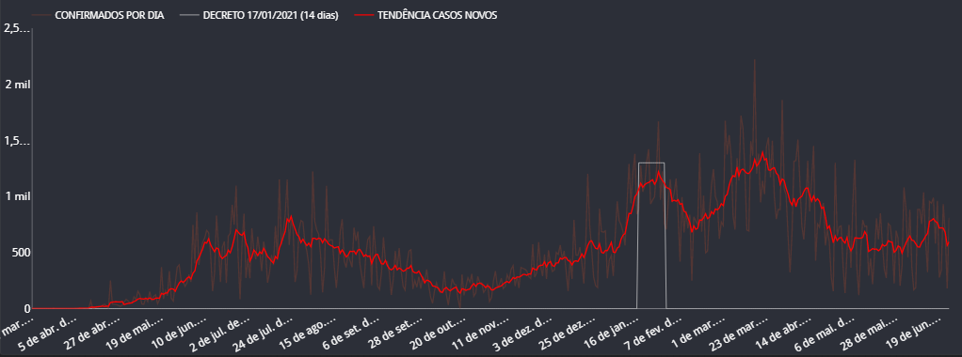
Período de fechamento
Fonte: SESAU-RO

Desde o início da pandemia em Rondônia, considerando-se o primeiro caso oficialmente registrado de Covid-19 em 20/03/2020, houve apenas 2 momentos de restrição severa, a saber, o primeiro aplicado exclusivamente à Capital e o segundo, aplicado amplamente a todo o Estado.
Visto que se aplicou a restrição de fluxo de modo geral a todo o estado, neste trabalho, observar-se-á o segundo momento. O decreto implementa o isolamento em 17 de janeiro com previsão de término em 10 dias e, no dia 26 de janeiro o decreto é prorrogado por mais 4 dias, totalizando os 14 dias de restrição. (início e fim do momento restritivo delimitados pelo retângulo branco no gráfico da Figura 1).
Do dia 15 ao dia 27 observa-se a desaceleração do gráfico que ainda permanece em crescimento e, do dia 27 em diante, é possível observar o decréscimo da média móvel como previsto na hipótese lógica (Figura 2).

Figura 2-Novos Casos 10 dias após decreto.
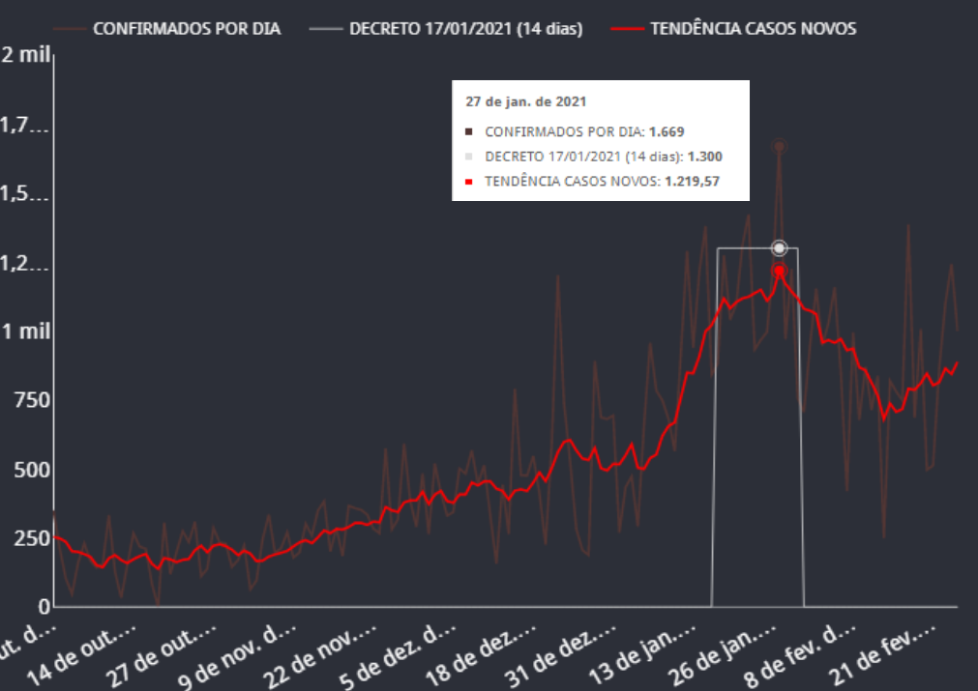
Fonte: SESAU-RO

O encerramento da vigência do decreto se dá em 30 de janeiro de 2021 e como o esperado, a descida dura mais 14 dias antes de inflexionar novamente, isto é, até 13 de fevereiro de 2021.

2.6 MODELAGEM DE UM SISTEMA
A modelagem de um sistema de controle consiste no cadenciamento lógico da doença a ser controlada, assim como na identificação de possíveis pontos de atuação e suas resultantes teóricas. Nesse momento, as relações matemáticas são equacionadas e determinam-se as funções que melhor descrevem essa relação.

2.7 SISTEMA DE CONTROLE EM MALHA FECHADA
Um sistema de controle pode ser definido como um conjunto de processos que permite exercer influência sobre um resultado final. O primeiro sistema de controle registrado na história data de aproximadamente 300 anos a.C. Foi desenvolvido por um inventor chamado Ktesibios e tratava-se de um relógio que funcionava com o gotejar de água constante com seu fluxo controlado por uma boia (ARAÚJO, 2015).
Um exemplo simples, porém, mais atual, seria a regulagem da temperatura em um banho quente. Ao abrir o chuveiro elétrico e sentir a temperatura da água na pele, um indivíduo que deseja diminuir a temperatura deve abrir mais o registro pois o aumento do fluxo de água resultará em uma maior dissipação de calor, o que por sua vez levará a uma redução da temperatura. Se após esse processo o indivíduo perceber que a temperatura está abaixo do desejado, executará o procedimento contrário e permanecerá efetuando alterações no registro do chuveiro até que a temperatura atinja o ponto ideal para seu uso. Assim, o conjunto formado pela pessoa e o chuveiro é um sistema de controle. Dizemos que um sistema de controle está em malha fechada quando ele é auto ajustável. Esse tipo de controle é influenciado pelo estado instantâneo da saída, assim a atuação é proporcional ao estado momentâneo. Desse modo, quando o erro é grande a atuação será mais forte e quando o erro é pequeno, atua-se com menor intensidade.
Apesar dos sistemas de controle serem amplamente utilizados para gerenciamentos eletrônicos e físicos (DA SILVA MONTEIRO; CAMPOS, s. d.; BEUREN; DOS SANTOS; THEISS, 2018), não foi possível encontrar na literatura registros de sua aplicação para gestão de comportamentos sociais. Desse modo, esse trabalho tem por objetivo apresentar a metodologia aplicada, seus motivadores e resultados.
No caso a ser avaliado, o sistema de controle teve como objetivo otimizar o atendimento para evitar a falta de leitos do tipo Unidade de Tratamento Intensivo (UTI), evitando o desperdício de recursos em leitos que não seriam ocupados devido à falta de demanda no momento (AQUINO et al., 2020), para que esse recurso estivesse disponível quando houvesse aumento da demanda. Um fator muito relevante foi a impossibilidade de um grande número de cidadãos, em manterem-se em isolamento por períodos superiores à 24 horas. Essas pessoas trabalham como autônomos ou informais e dependem diariamente de suas vendas para prover insumos básicos para sua família, manter-se em casa nessas condições acarreta uma série de outros problemas de cunho social que poderiam resultar até mesmo em insurgências populares, manifestações em grandes aglomerações e consequente maior propagação da doença.

2.8 TEMPERATURA SOCIAL
A Temperatura social propõe-se a estimar a cooperação que pode ser esperada da população no cumprimento de normas que visem controlar a velocidade de propagação da infecção. Visa identificar qual a probabilidade de uma determinada ação, apresentar o resultado desejado em uma população em que será aplicada, considerando o momento em que isso ocorrerá. Como a implementação prática do isolamento social depende da adesão popular para apresentar o resultado desejado, faz-se fundamental essa percepção para efetivamente refrear a propagação da doença.

2.9 PREDIÇÃO DE COLAPSO DO SISTEMA DE SAÚDE
Em 01 de Julho de 2020, o então Governador do Estado de Rondônia, Marcos José Rocha dos Santos, instituiu o Grupo de Trabalho (GT) de enfrentamento à COVID-19. Este grupo tinha como um de seus principais objetivos, identificar e caracterizar a receptividade da população às medidas implementadas pelo governo do Estado, uma vez que medidas eram capazes de provocar aumentos no índice de isolamento da população em um determinado momento em uma região, não demonstravam a mesma eficácia em outras localidades.
A física nos permite prever com precisão a posição de uma partícula, basta saber sua posição, sua velocidade vetorial e sua aceleração vetorial. Utilizando-se de métodos numéricos e de um conceito semelhante, o GT foi capaz de prever crescimentos de demanda e possibilitar o preparo prévio de soluções.
Em 25 de dezembro de 2020, o GT, identificou que a tendência de crescimento do número de contaminados no Estado de Rondônia superaria a oferta de UTIs em aproximadamente 20 dias. Segundo as projeções, mesmo considerando-se a aplicação de todos os esforços para aumento máximo da oferta de leitos, em menos de 45 dias o colapso das UTIs seria uma realidade. Entretanto, a temperatura social observada sugeria que não haveria adesão satisfatória a nenhuma medida restritiva. Ponderou-se ainda que, após um ano inteiro de restrições, com os últimos dois meses apresentando aparente arrefecimento da pandemia, publicar um decreto proibindo as festividades Natalinas e de ano novo, era uma ação muito arriscada, sendo mais provável obter-se o efeito imediatamente inverso do esperado. Havia risco de uma insurgência popular com manifestações cuja consequência seria um aumento ainda maior da velocidade de propagação.

2.10 PROPOSTA APRESENTADA AOS GESTORES PÚBLICOS
Após essas inferências probabilísticas, um relatório com propostas de ações foi apresentado pelo GT ao Comitê Covid-19, comitê esse composto por 5 Órgãos Estaduais, SESAU-RO (Secretaria de Estado da Saúde de Rondônia), CASA CIVIL-RO (Casa Civil de Rondônia), SEFIN-RO (Secretaria de Estado de Finanças de Rondônia), AGEVISA-RO (Agência Estadual de Vigilância em Saúde de Rondônia), SEPOG-RO (Secretaria de Estado de Planejamento, Orçamento e Gestão de Rondônia), PGE-RO (Procuradoria Geral do Estado de Rondônia). O objetivo era refrear o contágio, diminuindo o número de novos casos diários. Desse modo seria possível dividir a demanda por leitos em um período maior, garantindo o tempo necessário para a rotatividade dos leitos, assim como conseguir implementar novos leitos de UTI.
Após a apresentação dos resultados, o Comitê Covid-19 optou por não aplicar restrições. Todavia, determinou-se a ampliação dos leitos ao máximo, assim como a elaboração de relatórios diários dos indicadores apresentados. Nos dias seguintes foram realizadas reuniões com representantes de vários setores da sociedade, sindicatos, grandes empresários e gestores públicos municipais com o objetivo de demonstrar a acurácia e assertividade da projeção.

2.11 SEMELHANÇA NAS ANÁLISES DE SENTIMENTOS
O GT seguiu monitorando e efetuando análises de sentimentos, conhecida também como mineração de opinião (OLIVEIRA et al., 2019), em posts de mídias sociais de todos os Estados da região norte do país. Percebendo-se uma semelhança muito grande entre os sentimentos identificados nas principais mídias sociais dos Estados de Rondônia e Amazonas nos meses de setembro, outubro e novembro do ano de 2020, sendo levantada a hipótese de semelhança entre as reações dos dois estados frente às mesmas ações governamentais. Assim inicia-se um acompanhamento mais detalhado dos eventos no Estado do Amazonas e suas repercussões.
Em 23 de dezembro de 2020, o governo do estado do Amazonas publicou um decreto altamente restritivo (AMAZONAS, 2020) que desencadeou uma série de manifestações, três dias depois (dia 27 de dezembro de 2020) (G1 AM, 2020), o governo recua da decisão após acordo com representantes do setor produtivo (O GLOBO, 2020). Seis dias depois, em 02 de janeiro de 2021, o MM. juiz de direito Leoney Figlioulo Harraquian, no processo nº 0600056-61.2021.8.04.0001, defere o requerimento do Ministério público pela manutenção do decreto restritivo. Após essa decisão, deflagra-se uma série de manifestações ainda mais intensas, com depredações e grandes aglomerações (G1 AM, 2020).
Em 03 de Janeiro o GT analisa os resultados projecionais do Amazonas e identifica uma forte tendência de aumento relacionada a uma diminuição abrupta do Índice de permanência Domiciliar (IPD), as tentativas de contato do GT com a equipe técnica do Estado do Amazonas são frustradas ao mesmo passo que Rondônia inicia os preparativos para a confecção do decreto mais restritivo já implementado no Estado.

2.12 TEORIA DA TOMADA DE DECISÃO

A palavra decisão, em latim, significa parar, extrair, interromper que se antepõe à palavra caedere, com significado de cindir, cortar, ou seja, a palavra decisão tem sentido de “parar de cortar” ou “deixar fluir” (MAIA et al., 2019). Nesse contexto, a decisão é o processo de análise e escolha entre as alternativas ao combate à disseminação da Covid-19 (March; Simon, 1958 apud MAIA et al., 2019).
As decisões são tomadas diariamente nas organizações por seus gestores ou funcionários, que variam de escolhas que podem afetar o andamento da organização, no mercado global, sua sobrevivência, expansão ou estagnação. Decisões essas tomadas por pessoas, que têm experiências, crenças e percepções diferentes, na busca de uma melhor alternativa que possa direcionar a organização ao sucesso (BERTONCINI et al., 2013).
A Teoria das Decisões nasceu de Herbert Simon, um economista norte-americano e doutor em Ciências Políticas, que a utilizou para explicar o comportamento humano nas organizações (MORITZ; PEREIRA, 2012).
Uris (1989 apud MAIA et al., 2019) apresenta um modelo de processo de decisão divididos em seis etapas:
- Percepção e análise do problema: Identificar a situação e ambiente em que o problema está inserido, para a tomada de decisão precisa;
- Desenvolver alternativas: Os profissionais devem procurar alternativas para solucionar o problema, através da sua experiência e de dados coletados;
- Comparar alternativas: analisar as vantagens e desvantagens de cada alternativa, como também seus custos e benefícios;
- Classificar os riscos de cada alternativa: mensurar o grau de incerteza, ambiguidade, imprecisão e complexidade. A alternativa a ser escolhida deve ser a de menor risco e que melhor se enquadra no objetivo a ser alcançado;
- Escolha da melhor alternativa: Escolha da alternativa que solucione o problema, com definição de metas e prazos para alcançá-los, para a realização de avaliações futuras;
- Execução e avaliação: implantação da alternativa escolhida e os resultados alcançados comparados às previsões, para identificar erros e possíveis adequações

De acordo Simon as decisões se dividem em programadas e não programadas. As decisões programadas são as rotineiras e repetitivas, que fazem parte das soluções da organização, que já resolveram problemas, com o mesmo comportamento. Logo, não existe necessidade de realizar novos diagnósticos ou criar alternativas, pois já existem ações predefinidas. Como exemplos de decisão programadas estão as políticas, algoritmos, procedimentos e regras (BERTONCINI et al., 2013).
Já as decisões não programadas são as tomadas em uma única vez, que são preparadas de forma individual para resolver problemas que precisam de soluções e que não foram resolvidos com as soluções padronizadas. São problemas enfrentados pela primeira vez e que admitem formas diferentes de serem resolvidas, mas para isso, é preciso entender o problema para a tomada de decisão (BERTONCINI et al., 2013). No Quadro 1 é possível visualizar as técnicas de tomada de decisão tradicionais e modernas, para cada tipo de decisão.

Quadro 1- Tipos e técnicas de tomada de decisão.
Tipos de Decisão |  | Técnicas de Tomada de Decisão
 |  | Tradicionais | Modernas
Programadas | Decisões repetitivas de rotina | Hábito Rotina (procedimentos padronizados de ação) | Pesquisa Operacional Análise Matemática Simulação em Computador
Programadas | Decisões através de processos específicos estabelecidos pela organização | Estrutura Organizacional Políticas e Diretrizes, Metas, Programas, Normas e Regulamentos | Processamento eletrônico de dados
Não programadas | Decisões de momento, mal estruturadas e de novas políticas | Julgamento, intuição e criatividade  Regras empíricas  Seleção e treinamento de executivos  Políticas, Diretrizes, Normas e regulamentos | Técnica heurística de solução de problemas aplicada a:  • Treinamento de pessoas para decisões; • Estabelecimento de programas heurísticos para computador
Não programadas | Decisões tratadas pelos processos gerais de solução de problemas
Fonte: Herbert A. Simon, The Shape of Automation for Men and Management (apud MEIRELES, 2009).

Nas decisões programadas, os dados são adequados e repetitivos, as condições são estáticas e existe previsibilidade. Nas decisões não programadas, os dados são inadequados e singulares, condições dinâmicas e imprevisíveis (MEIRELES, 2009).

3 METODOLOGIA

Trata-se de um estudo baseado na Inteligência Analítica (Machine Learnig), que se baseia em grandes quantidades de dados estruturados, como uma coleção de dados, que são utilizados para fins de tomada de decisão (SILVA, 2018). O estudo teve uma abordagem qualitativa e quantitativa, com interpretação de informações quantitativas através de dados numéricos e de dados qualitativos, através da interpretação dos sentimentos das pessoas quanto ao momento, registradas em posts de redes sociais.
Os termos utilizados neste estudo estão apresentados no Glossário, conforme Quadro 2.
Quadro 2- Glossário

Big Data | Grande massa de dados. O volume é tal que exige a adoção de estratégias de processamento a fim de que o tempo de execução de cada comando não supere o prazo da demanda pela informação em questão.
Machine Learning | Aprendizado de máquina. Trata-se de um método de análise de dados cuja próxima análise baseia-se de forma inteligente e metódica sobre o resultado anterior. Pode ser definida como um dos ramos mais práticos da Inteligência Artificial.
Business Intelligence | Inteligência de Negócio. Trata-se do processo de automatização da sequência lógica que envolve a coleta de dados, transformação, organização, análise dos dados, conclusão, decisão, aplicação da decisão, avaliação do resultado da aplicação e adequações, retornando ao início do ciclo. O principal objetivo desse processo é converter grandes volumes de dados em informações de suporte à tomada de decisão.
Outliers | Ponto fora da curva. Denota um valor muito discrepante da média esperada, geralmente é ocasionado por evento adverso isolado e não retrata a realidade em condições normais.
Widgets | Aplicação um pouco mais complexa, envolve diversas linhas de código para executar uma função específica cotidiana, acelerando consideravelmente o processo de programação convencional. Na maioria das vezes, o termo pode ser substituído por “Ferramenta” sem comprometer a sintaxe da afirmação.
Orange Canvas | Softwares que compila diversas Widgets em linguagem Python.
Tweet Profiler | Widgets classificadora disponível no Softwares Orange Canvas, com diversas opções de configuração, capaz de agrupar palavras pela percepção de sentimentos.
Google Trends | Ferramenta gratuita da Google que possibilita obter informações sobre temas pesquisados pelos internautas ao longo do tempo.

Foi realizado o scraping de dados, que é uma técnica de extrair grandes quantidades de dados de sites através de algumas ferramentas de HTML (Linguagem de Marcação de HiperTexto) e também utilizando o Power Bi, em que foi inserido o site a ser analisado e pedido quais as informações que se desejava analisar, com solicitação de busca diária. O Power Bi busca informações e fez o scraping de dados dos sites de notícias, principalmente dos comentários das pessoas, com relação às notícias. Foi utilizado a API (Application Programming Interface), em que foram retiradas informações (comentários) do Twitter, através do software Orange Canvas que também fez a análise de sentimentos.
As informações foram captadas de mídias sociais e de comentários de reportagens. Algumas informações foram capturadas manualmente, como exemplo, de comentários do Facebook e de posts (publicações) de alguma pessoa famosa ou até mesmo pertencente a algum núcleo religioso. Os comentários foram copiados manualmente e inseridos no Power Query(subsistema dentro do Power Bi) e, após limpeza dos dados foi criado um CSV, sendo possível assim trabalhar essas informações no Orange Canvas.
Os sentimentos das pessoas foram analisados com relação ao nível de infecção por Covid-19, sempre trabalhando com número anterior. Por exemplo, se existem pessoas com “medo” no momento, não era possível trabalhar com o número de internados nesse mesmo momento, sendo necessário trabalhar com número de internados a 14 dias anteriores, porque a variante da infecção predominante tinha essa característica, em que as pessoas procuravam o hospital após 14 dias da infecção.
Os dados sobre números de internados, números de óbitos, números de testes realizados por dia, foram fornecidos pela Secretaria de Saúde através de boletim, sendo possível ter dados atualizados sobre a disponibilidade ou falta de leitos no hospital. Logo, as informações oficiais foram obtidas de sites do Governo e dados da Secretaria de Saúde, que eram mais condizentes com a realidade local. As outras bases de dados foram e-SUS Notifica, Sivep Gripe e o Sistema de informação sobre mortalidade (SIM).
Outro modelo utilizado foi o baseado em EDOs, em que através de uma equação integral, avaliou as características ao longo do tempo (exemplo: mortes ao longo do tempo; infectados sintomáticos e assintomáticos ao longo do tempo) e a relação deles ao longo dessa dinâmica de propagação. Foi utilizado a IA para relacionar os dados dentro da EDOs, com comparação de equações e de resultados ao longo do tempo, comparando também com o valor esperado, ajustando os coeficientes da equação até se aproximar do valor real.

4 RESULTADOS

4.1 MODELAGEM DO SISTEMA
O objetivo do sistema de controle é manter o percentual de ocupação de UTIs próximo aos 75% da disponibilidade. Essa condição busca manter uma margem de segurança de 25% que, por sua vez, atua como uma “reserva de tempo”, ou seja, em uma situação em que a velocidade de propagação da Covid-19 aumente, é possível implementar medidas capazes de diminuir esse aumento antes que ocorra um colapso do sistema de saúde e não existam mais leitos disponíveis.
Analisando-se as declarações da Organização Mundial de Saúde (OMS) é possível considerar o ser humano infectado como o principal vetor desse vírus (OPAS, 2020). Desse modo, ao reduzir o número de indivíduos em circulação, reduz-se o número de interações entre pessoas e em última análise, reduz-se a probabilidade de contaminação. Contudo, convencer pessoas a permanecer em suas casas, sem a utilização de meios coercitivos, mostra-se uma tarefa bastante desafiadora, de modo que o controle do sistema idealizado se efetuará em algumas etapas. A figura 3 ilustra a sequência de fatores relevantes na forma de sistema de um controle.
Figura 3- Modelo do sistema de controle.
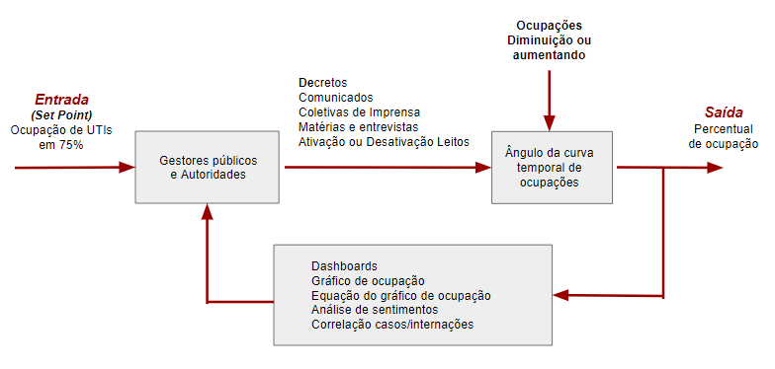

A análise lógica para a definição da variável de controle parte da análise das possibilidades de ação no enfrentamento à pandemia, ou seja, o único elemento relevante, passível de atuação governamental direta é o número de leitos de UTIs, número esse que é limitado ao quantitativo de insumos disponíveis no mercado.
Na situação avaliada, mesmo havendo disponibilidade de recursos financeiros, a falta de respiradores disponíveis no mercado limita a ação do Estado que precisa gerenciar da melhor forma possível os recursos, enquanto garante a manutenção do suporte às outras demandas tradicionais de saúde.
O Set point (entrada), que em tradução literal seria o ponto de ajuste, nada mais é do que o objetivo a ser alcançado com relação a variável, no caso em questão, o percentual de ocupação em 75% da capacidade, permite uma resposta rápida em caso de súbito aumento no número de internações, assim como evita desperdício de recursos em momentos de baixa contaminação para que esses sejam utilizados nos momentos mais necessários.
Os gestores públicos e autoridades de saúde são os principais agentes para a implementação das medidas apontadas como necessárias pelo modelo. Esses indivíduos possuem autonomia e competência jurídica para implementar as medidas necessárias, funcionando como atuadores em um sistema de controle convencional.
A principal ferramenta de atuação do poder executivo estadual consiste nos decretos leis (FERRACIOLI; HERMAN, 2019), esse recurso está disponível apenas para o Governador do Estado e tem como objetivo direcionar a conduta dos indivíduos considerando cada momento da pandemia. Deve ser utilizado com muita cautela, uma vez que se mal aplicado, resultará em uma perda massiva da autoridade, o que pode levar a uma convulsão social com desobediência civil.
Os comunicados são ferramentas que têm como principal objetivo propagar informação da maneira mais instantânea possível em todo o Estado. Após a publicação de um decreto ou a percepção de um aumento repentino no número de casos, lança-se mão desse recurso a fim de estimular a população a reforçar suas ações de contenção. É preciso observar a frequência de utilização desse recurso uma vez que utilizado em demasia, acaba por perder seu efeito. Outras ações estatais são a Coletiva de Imprensa, que busca atingir um grande número de pessoas ao mesmo tempo, com matérias (reportagens) e entrevistas.

4.2 AQUISIÇÃO DOS DADOS À DECISÃO
A portaria nº 204 publicada em 17/02/2016 pelo Ministério da Saúde (MS), caracteriza no item 16 de sua tabela Evento de Saúde pública (ESP) como uma doença de notificação compulsória. Considerando o Art. 2 da mesma portaria, a Covid 19 caracteriza-se como um ESP (BRASIL, 2016).
Desse modo, o município tem a obrigação de concluir a inserção dos dados, em até 24 horas, em ao menos três sistemas oficiais quando existirem (Municipal, Estadual e Federal). Em Rondônia optou-se por utilizar bases do Ministério da Saúde como o e-SUS Notifica, Sivep Gripe e o Sistema de informação sobre mortalidade (SIM) para que, interconectados, formem a base de análise do Governo do Estado dentro de um servidor local. Essa configuração permite avaliar temporalidade entre os dados, o que só é possível na base Estadual pois no banco de dados original, do Ministério da Saúde (MS), informações como a situação do paciente eram sobrepostas. Desse modo, quando um paciente recebe o status de “Cura” no sistema do MS, por exemplo, não seria possível desvendar sua jornada até essa condição, sendo o banco de dados inviável para avaliar correlações entre históricos.
A SCI (Sala se Controle de Incidente) utiliza essas informações para elaborar boletins diários a fim de informar órgãos de controle, imprensa e a população e disponibiliza a versão em PDF no site oficial da SESAU (Secretaria de Saúde). O banco de dados Estadual é indispensável para a aplicação das ferramentas de inteligência computacional. Por se tratar de um banco de dados formulado com downloads diários da base completa do e-SUS e demais sistemas, permite observar comportamentos como aumento ou diminuição no tempo de internação, correlações prevalentes em pacientes com desfecho de óbito ou de cura e outras inferências. Do processo da análise à tomada de decisão, seguem-se os passos apresentados no organograma da Figura 4.

Figura 4- Organograma lógico do fluxo de dados e Informações.
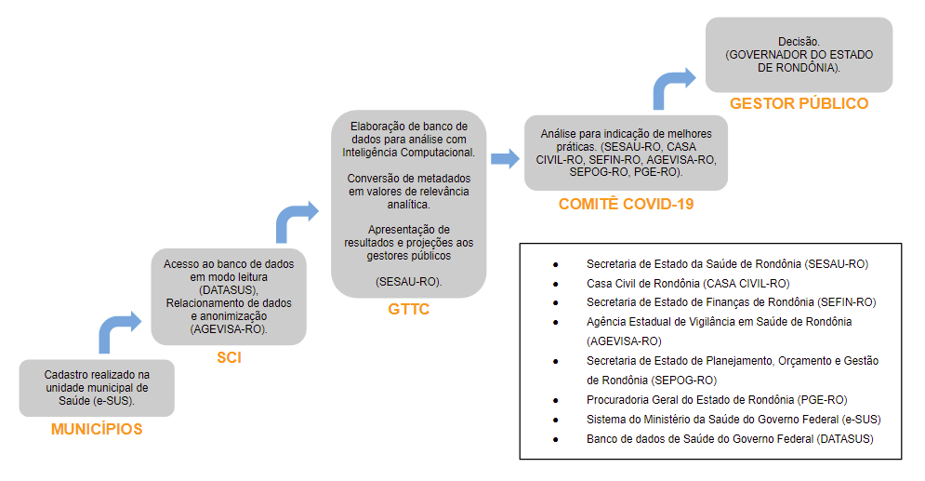
Fonte: Autor (2023)

4.3 MÉTODO MATEMÁTICO PROJECIONAL
Primeiramente, estabeleceram-se relações causais associadas à propagação da doença, considerando-se as informações técnicas disponíveis.

4.3.1 Projeção de curto prazo
Utilizando o software Graph® e os números oficiais de internações em UTIs no estado de Rondônia ao longo dos últimos 30 dias fornecidos pela SCI (Sala se Controle de Incidente), o GT elaborou uma projeção de ocupação em 04 de janeiro de 2020 com 3 linhas de tendência, definindo a região de probabilidade. A proximidade estatística da curva com os valores reais, denominada de R² ou R quadrado, mostrou-se semelhante nos 3 casos. A curva mais íngreme foi uma equação polinomial de 2ª ordem (vermelho) que preconizava a falta de leitos em 14 dias e apresentou R²=74%, a mediana, uma exponencial (vermelho escuro), atingiria o limite em 33 dias com R²=72% e a menos conservadora, uma linear (verde), preconizava a falta de leitos em 55 dias com R²=71%. Os outliers não foram retirados a fim de considerar suas influências nos 3 modelos e o R² foi utilizado apenas como parâmetro de comparação entre os modelos conforme é possível observar na Figura 5.
Figura 5- Projeção de esgotamento de leitos em 04/01/2021.
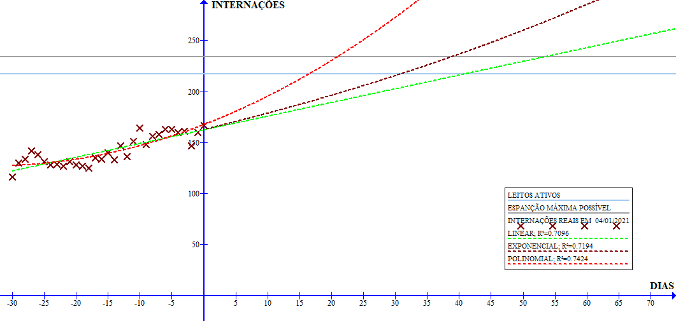
Fonte: SESAU-RO

4.3.2 Projeção à longo prazo

Considerando-se o artigo de Oliveira (2021), assim como a iniciativa “https://covid.mapbiomas.org/” desenvolvida pela Geodatin®, apoiada pela MapBiomas®, adotou-se um sistema de EDOs com oito equações em função do tempo, sendo elas:
(S) Suscetíveis - Indivíduos que ainda não foram expostos ao vírus;
(E) Expostos - Indivíduos expostos ao vírus, mas que ainda não infectam outras pessoas;
(Is) Infectados Sintomáticos - Indivíduos que transmitem o vírus e possuem sintomas;
(Ia) Infectados Assintomáticos - Indivíduos que transmitem o vírus e não possuem sintomas;
(H) Hospit. Clínicos - Indivíduos hospitalizados em leitos clínicos (não transmitem o vírus);
(U) Hospit. UTI - Indivíduos que foram hospitalizados em UTI (não transmitem o vírus);
(R) Recuperados - Indivíduos infectados que já não sentem sintomas nem transmitem o vírus;
(D) Mortos - Indivíduos infectados que vieram a óbito.

Os parâmetros presentes nas EDOs são os seguintes:
(β) Taxa de transmissão;
(δ) Fator de infecciosidade dos assintomáticos;
(κ) Período de exposição médio;
(p) Proporção de expostos que se tornam sintomáticos;
(γa) Período assintomático médio;
(γs) Período sintomático médio;
(h) Proporção de sintomáticos que precisam de hospitalização;
(ξ) Proporção de hospitalizados que vão pra enfermaria;
(γh) Período de hospitalização em leitos clínicos médio;
(γu) Período de hospitalização em UTI médio;
(ωh) Proporção de hospitalizados que vão da enfermaria para UTI;
(ωu) Proporção de hospitalizados que vão da UTI para enfermaria;
(μh) Taxa de mortalidade dos hospitalizados em leitos clínicos;
(μu) Taxa de mortalidade dos hospitalizados em UTI;
(N) População da cidade.

Desse modo, os comportamentos estimados da Covid -19, seguem as EDOs:

Suscetíveis
$\frac{dS}{dt}= \frac{-β(t)S(I_{sin.}+{δI}_{sin.})}{N}$

Expostos
$$\frac{dE}{dt}= \frac{β(t)S(I_{sin.}+{δI}_{sin.})}{N}-k E$$

Infectados Sintomáticos
$$\frac{dI_{sin.}}{dt}=(1-p)kE-Y_{sin}I_{sin.}$$

Infectados Assintomáticos
$$\frac{dI_{asin.}}{dt}=pkE-Y_{asin}{ I}_{asin.}$$

Hospit. Clínicos
$$\frac{dH}{dt}=hξY_{s}{ I}_{sin.}+(1-μ_{u}+ω_{u}μ_{u})γ_{U}U-γ_{H}H$$

Hospit. UTI
$$\frac{dU}{dt}=h(1-ξ)Y_{s}{ I}_{sin.}+ω_{H}γ_{H}H-γ_{U}U$$

Recuperados
$$\frac{dR}{dt}=Y_{a}{ I}_{asin.}+(1-h)Y_{s}{ I}_{sin.}+(1-μ_{H})(1-ω_{H})γ_{H}H$$

Mortos
$$\frac{dD}{dt}=(1-ω_{H})μ_{H}γ_{H}H+(1-ω_{U})μ_{U}γ_{U}H$$

Em que as EDOs se relacionam de maneira causal como vemos a seguir, na Figura 6.
Figura 6- EDOs.
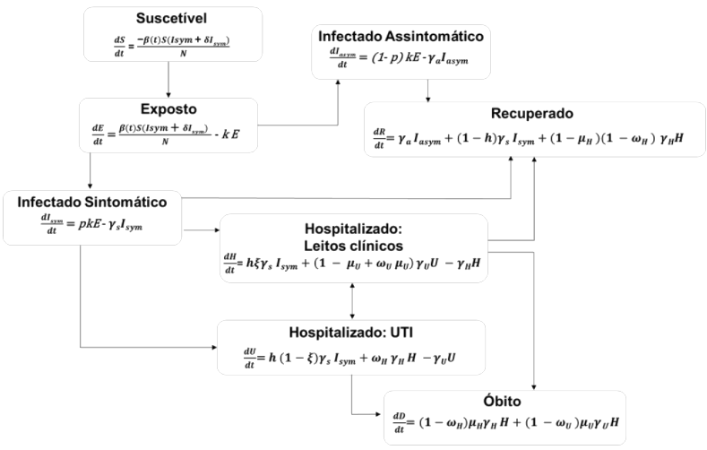

4.4 TEMPERATURA SOCIAL (TS)

Após o cálculo da projeção de longo prazo, são necessárias ainda ponderações que representem a propensão popular a obedecer às medidas impostas via decreto e, a probabilidade da previsão se concretizar após a implementação dessas medidas. A esse resultado o GT denominou temperatura Social (TS).
A TS sempre se relaciona a uma medida específica de restrição aplicada pelos decretos. Desse modo, é possível avaliar o risco de comoção social antes de implementar uma medida proibitiva aos cultos presenciais e shows. Por exemplo, identificar as palavras mais eficazes para uma boa explicação oficial dos motivos disso, ou seja, das restrições, para os pastores e proprietários de casas de Show em cada município.
Já no momento específico de comunicar tais medidas de forma oficial para a população, considera-se os sentimentos identificados pela inteligência computacional de forma mais recorrente nos comentários das mídias sociais, em posts relacionados ao assunto, assim como a variação dos termos de pesquisa no google de temas também relacionados.
Temos então:
Prob. = Probabilidade de Ocorrência {0 - 0,5}
Sent. fav. = Semelhança dos sentimentos e das pesquisas no google com momentos anteriores de boa adesão {0 - 0,5}.
Sent. desf. = Semelhança dos sentimentos e das pesquisas no google com momentos anteriores de baixa adesão {0 - 0,5}.

$$T.S. = Prob. + Sent.fav-Sent.desf$$

4.5 PONDERANDO AS VARIÁVEIS
A ponderação dos parâmetros muda a cada variação no comportamento da propagação, se em um determinado bairro o número de idosos é maior que a média municipal o comportamento será diferente. Como o número de variáveis não seria facilmente mensurável e ainda, impossível de analisar, com o poder de processamento disponível, utilizou-se o conceito de um controlador PID para ajustar os parâmetros utilizando-se o comportamento observado nos 14 dias anteriores a uma análise. Nesse modelo o sinal de entrada é ponderado com 3 equações, uma proporcional, outra integral e uma derivativa.

Figura 7- Controlador PID.
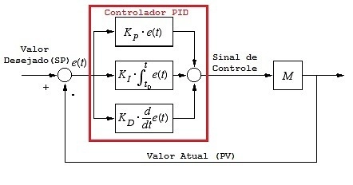

Após a aplicação do controle, o sinal resultante volta e realimenta o sensor da entrada, sendo subtraído do sinal original restando-se assim apenas o erro a ser controlado. Desse modo, de acordo com a eficácia da ação, a resposta real da população e nosso objetivo em número de contaminados (setpoint), define-se o nível maior ou menor de severidade da restrição.

4.6 ANÁLISE DE SENTIMENTOS
Utilizando o software Orange Canvas, montou-se o esquema demonstrado na Figura 8.

Figura 8- Esquema no software Orange Canvas.
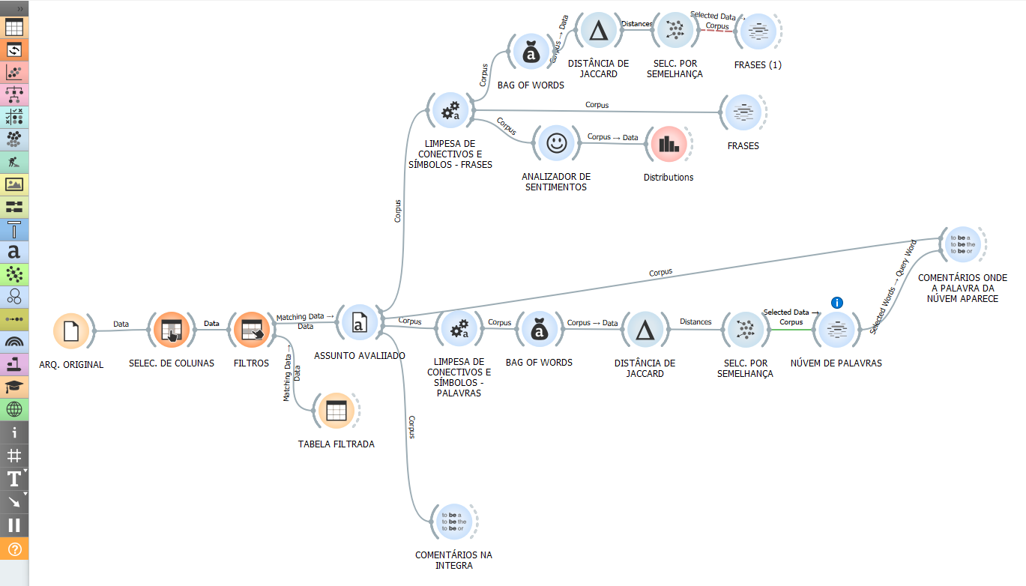
Fonte: Autor (2023)
Seguiu-se os seguintes passos:
1º - Aquisição dos dados de comentários em publicações relacionadas a Covid-19 em posts no Facebook e Instagram (institucionais do poder executivo estadual, suas secretarias e secretários, assim como dos municípios, secretarias e secretários municipais, de veículos de imprensa locais) e de grupos do WhatsApp dos municípios.
A aquisição e organização dos dados inicialmente foi efetuada de forma manual por servidores da comunicação da SESAU, GT e SCI. Outros resultados de inteligência computacional também são inseridos em colunas na base da análise a fim de validar ou não as novas inferências.

Figura 9- Aquisição de dados.
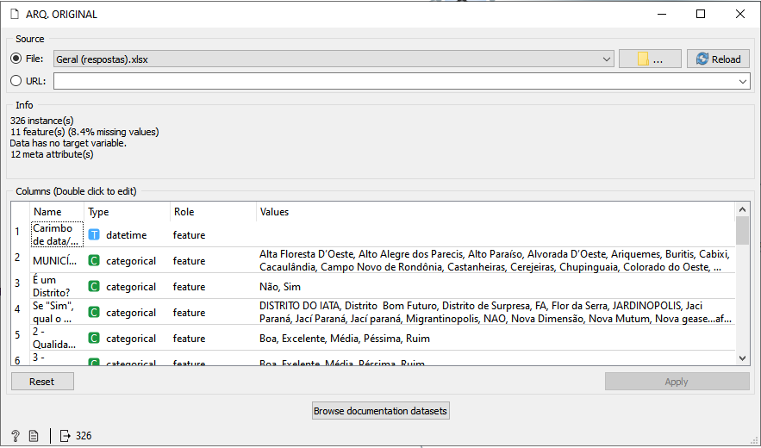
Fonte: Autor (2023)

2º - Seleção das colunas a serem avaliadas pela inteligência computacional. A análise sempre é efetuada considerando-se um tema em função do tempo e do espaço geográfico.

Figura 10- Seleção das colunas para a avaliação pela inteligência computacional.
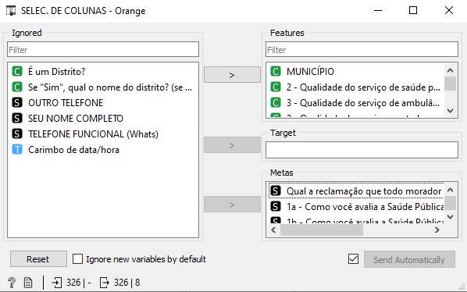
Fonte: Autor (2023)

3º - Seleção do município ou dos municípios a serem avaliados e do período.

Figura 11- Seleção de municípios.
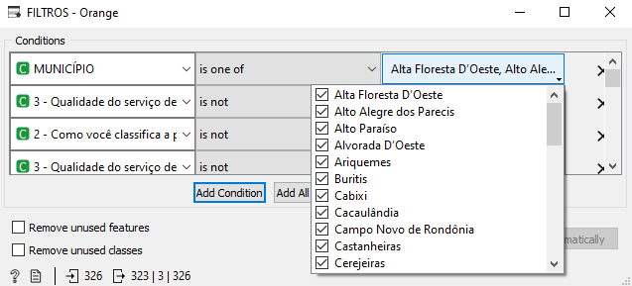
Fonte: Autor (2023)

4º - Definir o assunto a ser avaliado nos municípios da seleção anterior.

Figura 12- Seleção de assunto a ser avaliado.
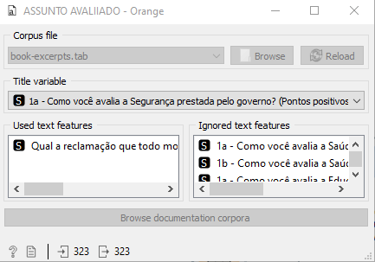
Fonte: Autor (2023)
5º - Limpeza dos dados, retira-se conectivos, símbolos e pontuações.
Figura 13- Limpeza de dados.
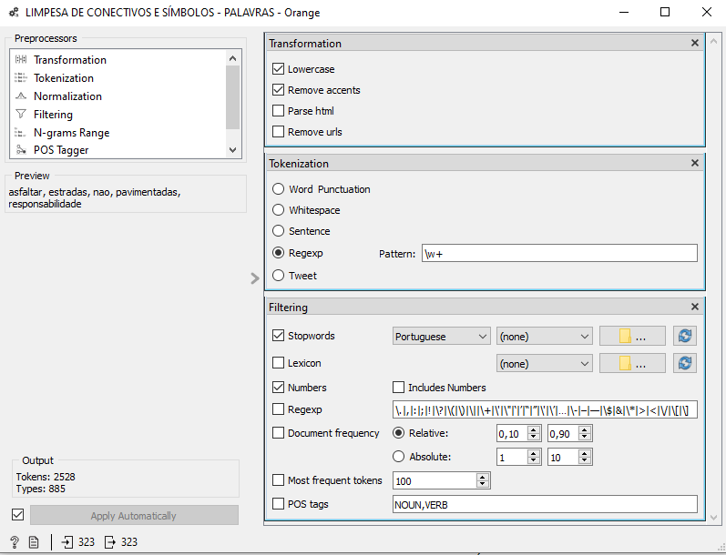
Fonte: Autor (2023)

6º - Percepção de sentimentos do analisador do Twitter.
Figura 14- Percepção de sentimentos.
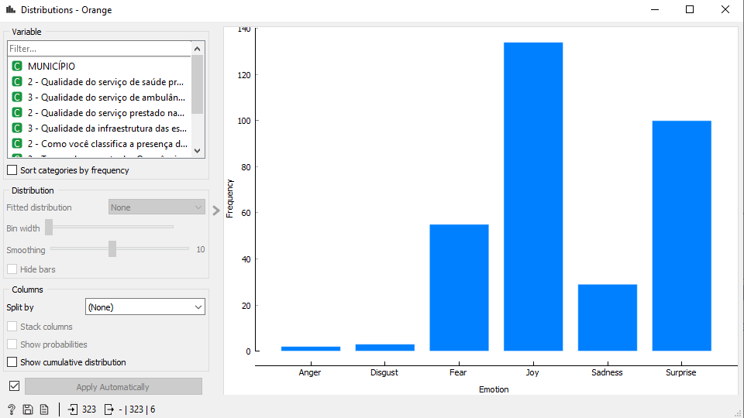
Fonte: Autor (2023)
7º - Distribuição da percepção de sentimentos em função do grau de correlação.
Figura 15- Percepção de sentimentos e grau de correlação.
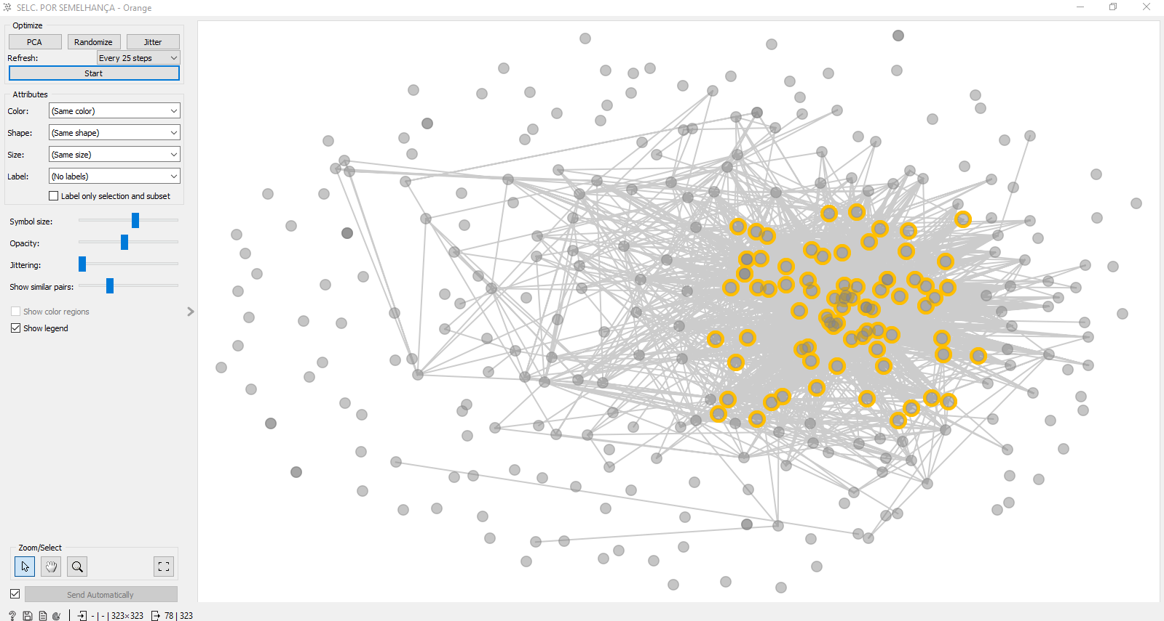
Fonte: Autor (2023)

5 ANÁLISE DOS RESULTADOS

5.1 PROJEÇÃO DE CURTO PRAZO
Considerava-se que, restrições de fluxo com o intuito de refrear a pandemia teriam seus resultados perceptíveis nas ocupações de leitos de alta complexidade, após uma média de 14 dias, número de dias médios de permanência em UTIs para pacientes acometidos pela Covid-19 segundo a AMIB (Associação de Medicina Intensiva Brasileira) em seu Comunicado de abril de 2020.
Os números reais de internados são representados por pontos em forma de “x”, os pontos em marrom são os valores utilizados para elaborar a projeção e os pontos em azul, são os valores reais que surgiram após a projeção, conforme Figura 16.

Figura 16-Projeção de esgotamento de leitos e resultado real.
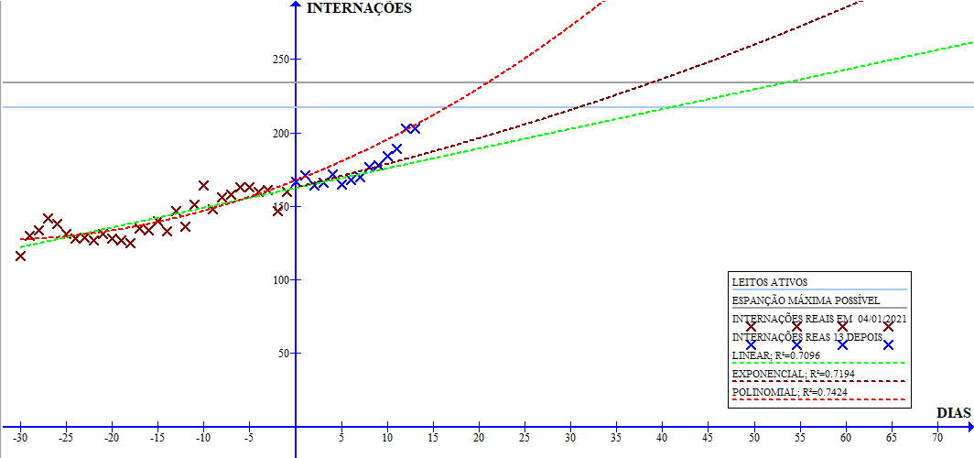
Fonte: SESAU-RO

É possível observar que a projeção polinomial de segunda ordem (vermelho), não previu corretamente a taxa de crescimento no início projetado (a partir do dia zero), entretanto em poucos dias, as internações superam as outras projeções (verde e vermelho escuro) apresentando um crescimento semelhante ao traçado pela equação polinomial de segunda ordem (vermelho) que mostrou-se a mais adequada dentre as previsões.

5.2 ANÁLISE DE SENTIMENTOS
A fim de obter-se o perfil emocional momentâneo da população, utilizou-se a widgets denominada Tweet Profiler do software Orange Canvas para reconhecimento de sentimento em textos. Foram analisados diversos dados de mídias sociais e comentários em matérias sobre Covid-19 no Estado de Rondônia nos meses de setembro, outubro, novembro e dezembro, sendo possível traçar a historicidade do perfil sentimental da população, conforme Figura 17.
Figura 17- Principais sentimentos ao longo do tempo em RO.
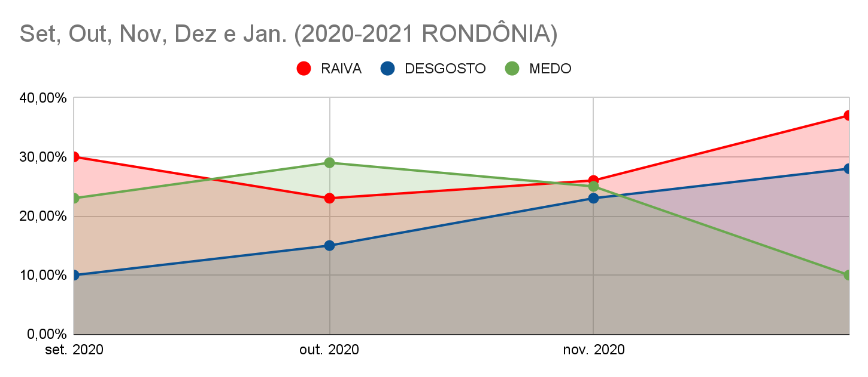
Fonte: Autor (2023)

Ao analisar-se a Figura 17, nota-se uma queda repentina do reconhecimento do sentimento de medo no mês de dezembro. Isso associado ao aumento dos sentimentos de raiva e de desgosto o que corrobora a temperatura social sobre a pandemia naquele momento.
Considerando-se a proximidade geográfica entre os estados do Amazonas e de Rondônia, assim como a cultura e clima, foi conduzido um estudo semelhante com metadados referentes às postagens dos internautas do Amazonas e a relação entre o comportamento da população frente às determinações governamentais nesses mesmos períodos, especificamente em Manaus.
Quando comparadas as percepções de sentimento do modelo computacional, notou-se uma semelhança muito grande nas percepções de raiva (Figura 18), desgosto (Figura 19) e medo (Figura 20), em que raiva e desgosto apresentam acréscimo médio e medo apresenta decréscimo médio ao longo do tempo.

Figura 18- Percepção do sentimento de raiva, Rondônia (vermelho) e Amazonas (azul).
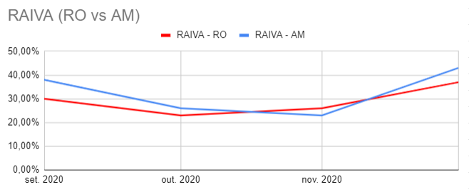
Fonte: Autor (2023)

Figura 19- Percepção do sentimento de desgosto, Rondônia (vermelho) e Amazonas(azul).
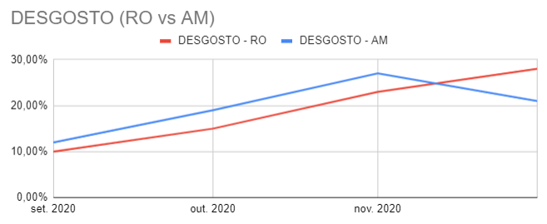
Fonte: Autor (2023)

Figura 20- Percepção do sentimento de medo, Rondônia (vermelho) e Amazonas(azul).
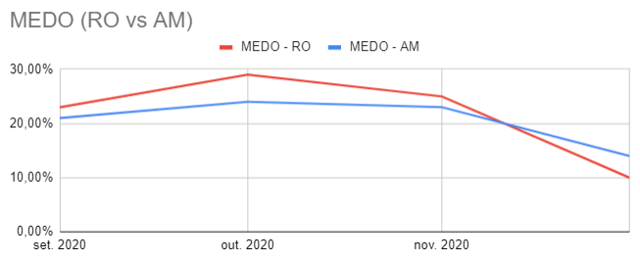
Fonte: Autor (2023)

É possível fazer uma forte associação entre a alta de percepção de sentimento de raiva e desgosto nos comentários relacionados à Covid-19, à baixa da percepção do sentimento de medo e a probabilidade de insurgência popular no estado de Rondônia, análogo ao que ocorreu no Amazonas.
No entanto, em 04 de janeiro de 2021, os sentimentos percebidos nas postagens relacionadas a Covid-19 no Estado de Rondônia apresentavam uma drástica inversão, o medo constituía mais de 40% da percepção de sentimentos assim como a raiva e o desgosto sofreram uma forte queda como pode ser observado na Figura 21.
Figura 21- Sentimentos em Rondônia.

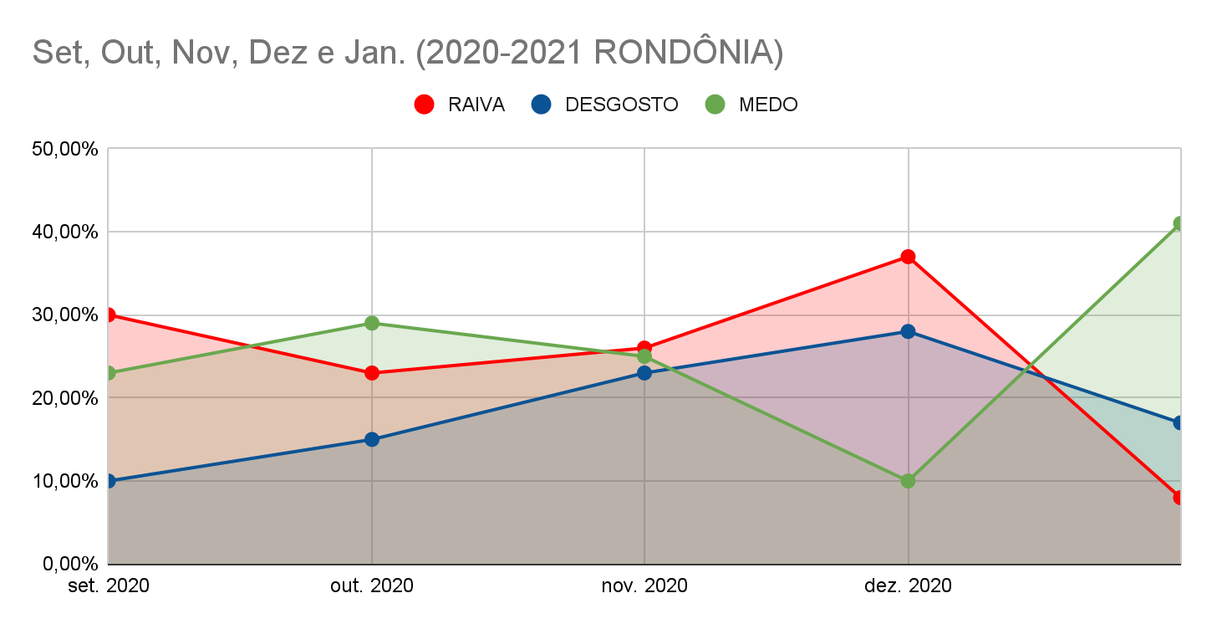
Fonte: Autor (2023)

Com a queda da raiva e desgosto, assim como, o aumento do medo, sugeriu uma menor probabilidade de insurgência popular frente a uma medida restritiva do que haveria no período anterior, como foi observado no Amazonas.

5.3 DECRETO DE ISOLAMENTO RESTRITIVO EM RONDÔNIA
Em 15 de Janeiro de 2021 (12 dias após a observação da situação de risco), com a falta de oxigênio no Amazonas, houve um aumento nas pesquisas dos rondonienses no google, na semana de 10 a 16 de janeiro de 2021, sobre temas relacionados a Covid-19.

5.3.1 Pesquisas no Google
Outra ferramenta de grande importância para a confecção do parecer técnico no tocante à tomada de decisão são as principais pesquisas na web que apresentam aumento repentino. Por hipótese, essas pesquisas indicam o tipo de assunto que desperta interesse na população. Tal informação possibilita identificar o tema focal de atenção da população em dado momento, assim, manchetes e banners governamentais de conscientização, que trazem menções aos assuntos de interesse em seus títulos, terão maior efetividade de comunicação.
Na semana do período de 10 a 16 de janeiro de 2021, as pesquisas por parte dos rondonienses no google, sobre temas relacionados a Covid-19, aumentaram de modo nunca antes visto, como pode ser observado na imagem obtida através do Google Trends
Figura 22- Análise das pesquisas no google.
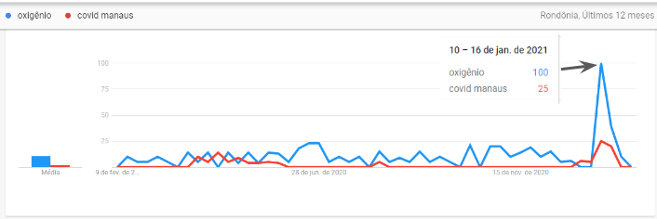
Fonte: https://trends.google.com.br/trends/?geo=BR

Isso colaborou para que no dia 15 de janeiro, o decreto de Isolamento Social Restritivo fosse confeccionado para iniciar seu vigor 2 dias depois, em 17 de janeiro, no Estado de Rondônia. Do dia 15 ao dia 27 observou-se a desaceleração do gráfico que ainda permanecia em crescimento, do dia 27 em diante, é possível observar o decréscimo da média móvel como previsto na hipótese lógica do GT. O encerramento da vigência do decreto se dá em 30 de janeiro de 2021 e como na simulação numérica, mantém-se em queda por exatos 14 dias antes de inflexionar novamente, isto é, até 13 de fevereiro de 2021.

5.4 ANÁLISE MATEMÁTICA
O R² é uma medida estatística que mede a semelhança existente entre os valores reais e uma regressão ajustada com valores variando de 0% à 100% em que, 0% representa nenhuma correlação e 100% representa completa correlação. Em termos práticos, o R² apresenta a confiabilidade da projeção frente aos valores reais e, não deve ser confundido com o R Zero, que é uma medida epidemiológica. Em termos numéricos temos que o período que antecede a implementação do decreto de restrição de fluxo (de 06/01 até 16/01), apresenta uma inclinação da curva equivalente a equação F(x):
$$F(x)=1.0501*x²+63.665*x+1099.0485$$
$$com R²=98,48\%$$

Já a equação que descreve a queda do número de novos casos após a aplicação do decreto restritivo é a F’(x):
$$F'(x)=-26.6703*x+1469.3846$$
$$com R²=91,56\%$$

Desse modo, é possível constatar que, caso não houvesse essa intervenção, os resultados seriam catastróficos. (Projeções das médias móveis de 7 dias).
Em 14 dias = 2.196 Novos casos/dia
Em 28 dias = 3.705 Novos casos/dia
Em 04/03 = 6.250 Novos casos/dia

Figura 23- Equações projecionais F(x), G(x) e H(x) e seus valores de referência.
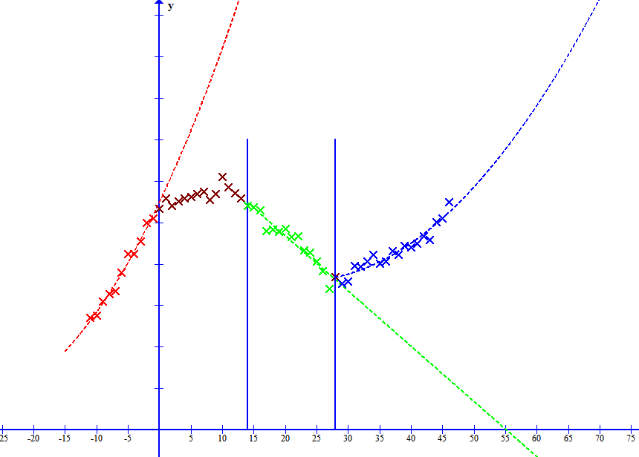

$$F(x) = 1.0501*x²+63.665*x+1099.0485$$
Antes do isolamento (Linha Vermelha)

$G(x) = -26.6703*x+1469.3846$
Efeito do isolamento (Linha Verde)

$$H(x) = 0.6108*x^2-27.8139*x+1035.6824$$
Fim do efeito do isolamento (Linha Azul)

Para compreender o quão importante foi o decreto restritivo, podemos averiguar a diferença proporcional entre o resultado da equação F(x) com x = 28 e da equação G(x) no mesmo momento (x = 28 refere-se ao dia 13/02/2021).

Esperado: F (28) = ~3704 Casos novos/Dia
Alcançado: G (28) = ~722 Casos novos/Dia

A situação seria aproximadamente 513% pior.

Transpondo esse resultado para a fila de espera por UTIs em 13/02, temos a seguinte comparação:
Esperado (Projeção) = 169 pessoas
Alcançado 13/02 = 33 pessoas
(Fila de pessoas aguardando um leito de UTI)

Extrapolando para 04 de março de 2021

Esperado (Projeção) = 405 pessoas
Alcançado 04/03 = 79 pessoas
(Fila de pessoas aguardando um leito de UTI)

Figura 24- Casos Novos Rondônia.
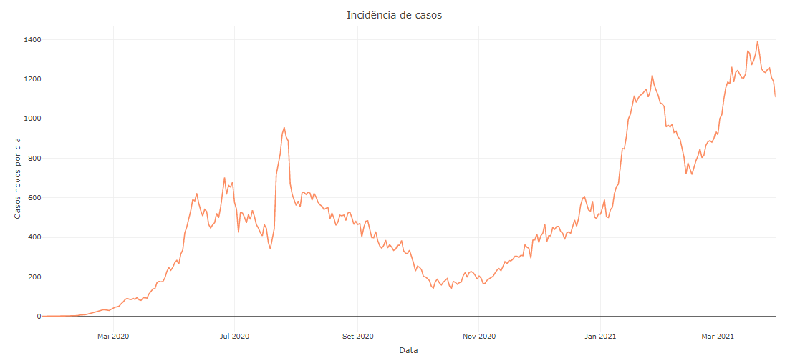
Fonte: https://bigdata-covid19.icict.fiocruz.br/

Observa-se na Figura 24, a divisão em 3 picos da primeira onda e em 2 picos na segunda onda de Rondônia, esse espaçamento temporal mostrou-se de extrema importância para a gestão, uma vez que foi possível esperar a reposição de insumos escassos no período em questão.

6 CONCLUSÃO

É possível concluir que as Técnicas de Business Intelligence e Machine Learning aplicadas aos dados oficiais, assim como projeções realizadas através de EDOs e outras equações matemáticas, possibilitam tomadas de decisão com maior eficácia e segurança. Essas ferramentas foram imprescindíveis para uma melhor tomadas de decisão no enfrentamento a pandemia da Covid-19, como a escolha do melhor momento de implantar medidas restritivas, de acordo com a análise de sentimentos das pessoas naquele período, diminuir o contágio entre pessoas e sem ter risco de ocorrências de manifestações populares.
As tomadas de decisão em ambientes de incerteza apresentam-se como um grande desafio em condições ordinárias, entretanto, em cenários nunca antes registrados, o desafio é muito maior, em especial quando um equívoco cobra seu preço em vidas. Nesse cenário, a tecnologia mostra-se uma parceira indispensável no enfrentamento a problemas de magnitude pandêmica como é a Covid-19.
O isolamento social restritivo, trata-se de uma medida que objetiva o refreamento da pandemia visando à desocupação de leitos de UTIs. Tal estratégia não tem como pretensão “acabar com a pandemia”, mas sim, refrear o contágio. Quando aplicado de maneira correta, o isolamento social restritivo mostra-se altamente eficaz na desaceleração de novas infecções, evitando novas internações.
Qualquer medida possui um ponto limítrofe de aplicação frente à eficácia e deve ser utilizada com análises constantes da temperatura social, assim como, sua efetividade frente a curva que representa novas contaminações.
Este estudo mostrou, com base na teoria das decisões e nas ferramentas de análise utilizadas, que a inteligência analítica é capaz de interpretar padrões revelados pelos dados, para a tomada de decisão para resolver os problemas, com utilização da razão, lógica e intuição. Esta análise fez um estudo imparcial sobre a restrição de Fluxo para o enfrentamento da Covid-19 no Estado de Rondônia, ao combinar fontes de dados de qualidade e conhecimentos tecnológicos de pesquisas e métricas. Conclui-se que esse tipo de análise é importante para estudos relativos ao tema Covid-19, que fragilizou a vida e a saúde das pessoas, da economia, do país e do mundo.

REFERÊNCIAS

ARAÚJO, E. G. de. Análise de controle de força usando servomecanismo eletropneumático. 2015. 104 f. Dissertação (Engenharia Mecânica) – Universidade Federal da Paraíba, João Pessoa-PB, 2015.

AQUINO, E. M. L et al. Social distancing measures to control the COVID-19 pandemic: potential impacts and challenges in Brazil. Ciencia & saude coletiva, v. 25, p. 2423-2446, 2020. Disponível em: https://doi.org/10.1590/1413-81232020256.1.10502020. Acesso em: 05 set. 2023.

AMAZONAS. Decreto n.º 43.234, de 23 de dezembro de 2020. Dispõe sobre medidas para enfrentamento da emergência de saúde pública de importância internacional, decorrente do novo coronavírus. Disponível em: https://www.transparencia.am.gov.br/wp-content/uploads/2020/12/Decreto-n.-43.234-de-23-de-dezembro-de-2020.pdf. Acesso em: 05 set. 2023.

BRASIL. Painel Coronavírus. 2023. Disponível em: https://covid.saude.gov.br/. Acesso em: 04 set. 2023.

BRASIL.IO. Especial Covid-19. 2023. Disponível em: https://brasil.io/covid19/RO/. Acesso em: 04 set. 2023.

BRASIL. Portaria nº 204, de 17 de fevereiro de 2016. Disponível em: https://bvsms.saude.gov.br/bvs/saudelegis/gm/2016/prt0204_17_02_2016.html. Acesso em: 12 set. 2023.

BEUREN, I. M.; DOS SANTOS, V.; THEISS, V. Análise da formalidade dos sistemas de controle gerencial em empresas INCU. Revista Mineira de Contabilidade, v. 19, n. 2, p. 19-30, 2018. Disponível em: https://revista.crcmg.org.br/rmc/article/view/725/577739. Acesso em: 05 set. 2023.

BERTONCINI, C. et al. Processo decisório: a tomada de decisão. Revista FAEF, v. 5, n. 3, p. 8-34, 2013. Disponível em: http://faef.revista.inf.br/imagens_arquivos/arquivos_destaque/QjxDDqGcS5r3dHL_2013-5-3-12-8-34.pdf. Acesso em: 07 set. 2023.

CIOTTI, M. et al. The COVID-19 pandemic. Critical reviews in clinical laboratory sciences, v. 57, n. 6, p. 365-388, 2020. Disponível: https://doi.org/10.1080/10408363.2020.1783198. Acesso em: 04 set. 2023.

DA SILVA MONTEIRO, P. R.; CAMPOS, V. B. G. Gerenciamento técnico das informações dos dispositivos eletrônicos de controle de velocidade. Disponível em: http://www.pgmec.ime.eb.br/~webde2/prof/vania/pubs/(19)gerenciamentotecnico.pdf. Acesso em: 05set. 2023.

FERRACIOLI, P.; HERMAN, F. Habilitando o cidadão para a transparência Análise de portais estaduais do executivo e legislativo. Agenda Política, v. 7, n. 1, p. 217-238, 2019.

G1 AM. Governador do AM diz que manifestações geraram mais danos do que comércio aberto. 2020. Disponível em: https://g1.globo.com/am/amazonas/noticia/2020/12/27/houve-um-efeito-muito-mais-drastico-diz-governador-do-am-sobre-manifestacoes-contra-decreto.ghtml. Acesso em: 05 set. 2023.

G1 AM. Manifestantes fazem ato em Manaus contra governador do Amazonas. 2021. Disponível em: https://g1.globo.com/am/amazonas/noticia/2021/02/16/manifestantes-fazem-ato-em-manaus-contra-governador-do-amazonas.ghtml. Acesso em: 05 set. 2023.

GEOCOVID. Modelagem. 2023. Disponível em: https://portalcovid19.uefs.br/method-projections. Acesso em: 07 ago. 2023.

KOH, H.; GELLER, A.; VANDERWEELE, T. Deaths from COVID-19. Jama, v. 325, n. 2, p. 133-134, 2021. doi:10.1001/jama.2020.25381

KRAUSS, S. Pôr a língua de fora ou cheirar o pescoço. como se cumprimentam as pessoas pelo mundo. 2022. Disponível em: https://viagens.sapo.pt/planear/dicas/artigos/por-a-lingua-de-fora-ou-cheirar-o-pescoco-como-se-cumprimentam-as-pessoas-pelo-mundo. Acesso em: 05 set. 2023.

KHARROUBI, S.; SALEH, F. Are lockdown measures effective against COVID-19? Frontiers in public health, v. 8, p. 549692, 2020. Disponível em: https://doi.org/10.3389/fpubh.2020.549692. Acesso em: 04 set. 2023.

LANA, R. M. et al. Emergência do novo coronavírus (SARS-CoV-2) e o papel de uma vigilância nacional em saúde oportuna e efetiva. Cadernos de Saúde Pública, v. 36, p. e00019620, 2020.

MORITZ, G. de O; Pereira, M. F. Processo decisório. 2. ed. rev. Atual, Florianópolis: Departamento de Ciências da Administração, UFSC, 2012. 158p.

MUCCI, F.; MUCCI, N.; DIOLAIUTI, F. Lockdown and isolation: psychological aspects of COVID-19 pandemic in the general population. Clinical Neuropsychiatry, v. 17, n. 2, p. 63, 2020. doi: 10.36131/CN20200205

MAIA, F. S. et al. Processo decisório. Revista FOCO, v.12, nº1, p.45-62, nov./fev. 2019.

MEIRELES, E. Apostila de administração em sistemas de informação introdução a teoria da decisão. São José do Rio Preto, 2009.

NISISHIMA, L. Os segredos da arte japonesa de fazer reverência. 2018. Disponível em: https://gogonihon.com/pt/blog/a-arte-da-reverencia-japonesa/. Acesso em: 05 set. 2023.

ORGANIZAÇÃO PAN-AMERICANA DA SAÚDE - OPAS. Histórico da pandemia de COVID-19. 2023. Disponível em: https://www.paho.org/pt/covid19/historico-da-pandemia-covid-19. Acesso em: 04 set. 2023.

ORGANIZAÇÃO PAN AMERICADA DA SAÚDE – OPAS. Exercício de modelagem para COVID-19: Guia técnico, Metodologia e parâmetros. 2020. Disponível em: https://iris.paho.org/bitstream/handle/10665.2/52236/OPASBRAPHEIHMCOVID19200028_por.pdf?sequence=1&isAllowed=y. Acesso em: 07 ago. 2023.

ORGANIZAÇÃO PAN-AMERICANA DA SAÚDE - OPAS. Excesso de mortalidade associado à pandemia de COVID-19 foi de 14,9 milhões em 2020 e 2021. Disponível em: https://www.paho.org/pt/noticias/5-5-2022-excesso-mortalidade-associado-pandemia-covid-19-foi-149-milhoes-em-2020-e-2021. Acesso em: 04 set. 2023.

ORGANIZAÇÃO PAN-AMERICANA DA SAÚDE – OPAS. Folha informativa sobre COVID-19. 2020. Disponível em: https://www.paho.org/pt/covid19. Acesso em: 12 set. 2023.

O GLOBO. Governador do Amazonas recua em decreto que fechou comércio após manifestações. Disponível em: https://revistapegn.globo.com/Noticias/noticia/2020/12/governador-do-amazonas-recua-em-decreto-que-fechou-comercio-apos-manifestacoes.html. Acesso em: 05 set. 2023.

OLIVEIRA, D. J. S. et al. A aplicação da técnica de análise de sentimento em mídias sociais como instrumento para as práticas da gestão social em nível governamental. Revista de Administração Pública, v. 53, p. 235-251, 2019. Disponível em: https://doi.org/10.1590/0034-7612174204. Acesso em: 07 set. 2023.

OLIVEIRA, J. F. et al. Mathematical modeling of COVID-19 in 14.8 million individuals in Bahia, Brazil. Nature communications, v. 12, n. 1, p. 1-13, 2021. DOI disponível em: https://doi.org/10.1038/s41467-020-19798-3. Disponível em: https://www.nature.com/articles/s41467-020-19798-3.pdf?origin=ppub. Acesso em: 12 jan. 2021.

RONDÔNIA. Isolamento Social Restritivo não é “confinamento”, explica especialista da Agevisa. 2021. Disponível em: https://rondonia.ro.gov.br/isolamento-social-restritivo-nao-e-confinamento-explica-especialista-da-agevisa/. Acesso em: 05 set. 2023.

RAMOS, M. Modelos Epidemiológicos, UERJ-Resende. 2020

SILVA, Lucas; FIGUEIREDO FILHO, Dalson; FERNANDES, Antônio. The effect of lockdown on the COVID-19 epidemic in Brazil: evidence from an interrupted time series design. Cadernos de Saúde Pública, v. 36, p. e00213920, 2020.

SILVA, J. G. S. L. da. Novas fontes de dados para inteligência analítica. 2018. 95 f. Tese de Doutorado – Fundação Getúlio Vargas, São Paulo, 2018.

SOMMERLAD, A. et al. Social relationships and depression during the COVID-19 lockdown: longitudinal analysis of the COVID-19 Social Study. Psychological medicine, v. 52, n. 15, p. 3381-3390, 2022.

STROCHLIC, N. Por que tocamos tanto uns nos outros? Eis as raízes do ‘aperto de mão’ e do ‘beijo no rosto’. 2020. Disponível em: https://www.nationalgeographicbrasil.com/historia/2020/03/tocar-contagio-epidemia-covid-19-aperto-de-mao-beijo-no-rosto. Acesso em: 05 set. 2023.

SANTA CATARINA. Manual de orientações da covid-19 (vírus SARS-CoV-2). 2020. Disponível em: https://www.saude.sc.gov.br/coronavirus/arquivos/Manual_23-10-atualizado.pdf. Acesso em: 07 ago. 2023.

SANTA CATARINA. Coronavírus. 2023. Disponível em: https://www.coronavirus.sc.gov.br/sobre-os-dados/#:~:text=Casos%20ativos%3A%20S%C3%A3o%20considerados%20casos,ou%20por%20crit%C3%A9rio%20cl%C3%ADnico%20epidemiol%C3%B3gico. Acesso em: 07 ago. 2023.

WILLIAMSON, E. J. et al. Factors associated with COVID-19-related death using OpenSAFELY. Nature, v. 584, n. 7821, p. 430-436, 2020. Disponível em: https://doi.org/10.1038/s41586-020-2521-4. Acesso em: 04 set. 2023.

WADDELL, N. et al. Gendered division of labor during a nationwide COVID-19 lockdown: Implications for relationship problems and satisfaction. Journal of Social and Personal Relationships, v. 38, n. 6, p. 1759-1781, 2021.

Estratégia para otimizar a gestão da informação na Atenção Básica em nível nacional. Para saber mais: https://sisaps.saude.gov.br/esus/.
Equação diferencial ordinária
Processo de analisar um texto digital e determinar se o tom emocional da mensagem é positivo, negativo ou neutro. Para saber mais: https://aws.amazon.com/pt/what-is/sentiment-analysis/. A análise de sentimento é um subcampo do processamento de linguagem natural, que extrai, classifica e analisa opiniões, em grandes volumes de dados textuais (OLIVEIRA et al., 2019).
Para saber mais: https://download.uol.com.br/files/2021/01/1390201985_decisao_am.pdf
Para saber mais: https://blog.betrybe.com/tecnologia/scraping-como-fazer/
Plataforma unificada e escalonável para business intelligence (BI) empresarial e de autoatendimento. Para saber mais: https://powerbi.microsoft.com/pt-br/what-is-power-bi/
Funciona como uma porta específica de um site ou de um sistema, que permite coletar alguns dados desse mesmo sistema.
Rede social e um serviço de microblog.
Ambiente de programação visual. Para saber mais: https://orangedatamining.com/blog/canvas/
Mídia social e rede social virtual.
Mecanismo de transformação e preparação de dados. Para saber mais: https://learn.microsoft.com/pt-br/power-query/power-query-what-is-power-query.
Arquivo de texto simples que armazena informações de planilhas e tabelas.
Equação diferencial ordinária
Inteligência Artificial
Comunicação obrigatória à autoridade de saúde, realizada por profissionais de saúde, na ocorrência de suspeita ou confirmação de doença, agravo ou evento de saúde pública. Para saber mais: https://bvsms.saude.gov.br/bvs/saudelegis/gm/2016/prt0204_17_02_2016.html
Dados que se diferenciam drasticamente de todos os outros. Conhecidos também como dados discrepantes e pontos fora da curva. Para saber mais: https://www.aquare.la/o-que-sao-outliers-e-como-trata-los-em-uma-analise-de-dados/
Controlador proporcional integral derivativo. Tem a função de manter o valor de uma variável de um processo no valor desejado. Para saber mais: https://www.tecnolog.ind.br/content/28-o-controlador-pid
Rede social online de compartilhamento de fotos e vídeos.
Aplicativo de mensagens instantâneas e chamadas de voz para smartphones.
Ferramenta online do Google capaz de mostrar os termos mais populares na Internet. Apresenta as tendências, os dados e as visualizações mais recentes da navegação dos usuários. Para saber mais: https://www.techtudo.com.br/tudo-sobre/google-trends/

